**TABLA DE CONTENIDO**

**1. MARCO PARA LA AUDITORÍA DE DESEMPEÑO 5**

1.1 DEFINICIÓN DE LA AUDITORÍA DE DESEMPEÑO 5

1.2 PROPÓSITOS Y OBJETIVOS DE LA AUDITORÍA DE DESEMPEÑO 6

1.3 PRINCIPIOS EVALUADOS EN LA AUDITORÍA DE DESEMPEÑO 7

1.3.1 Economía. 8

1.3.2 Eficiencia. 8

1.3.3 Eficacia. 9

1.3.4 Equidad. 9

1.3.5 Desarrollo sostenible. 11

1.3.6 Valoración de costos ambientales (PVCA). 12

1.4 ENFOQUE 14

1.4.1 Enfoque orientado a resultados. 14

1.4.2 Enfoque orientado al problema. 15

1.4.3 Enfoque orientado al sistema 16

1.5 CARACTERÍSTICAS DE LA AUDITORÍA DE DESEMPEÑO 16

**2. PRINCIPIOS GENERALES DE LA AUDITORÍA DE DESEMPEÑO 17**

2.1 HABILIDADES GENERALES DEL EQUIPO DE AUDITORÍA 17

2.2 JUICIO Y ESCEPTICISMO 18

2.3 MATERIALIDAD O IMPORTANCIA RELATIVA 19

2.4 COMUNICACIÓN EN LA AUDITORÍA DE DESEMPEÑO 20

2.5 Control de Calidad 20

**3. PLANEACION ESTRATEGICA Y FASES DE LA AUDITORÍA DE DESEMPEÑO 21**

3.1 PLANEACIÓN ESTRATÉGICA 21

3.1.1 Identificación de temas 22

3.1.2 Priorización y Selección de temas 23

3.1.3 Aprobación de los temas de auditorías de desempeño 23

3.1.4 Asignación de recursos para la auditoría 24

3.1.5 Registro en el PAD 24

3.1.6 Actividades Previas 25

3.2 FASE DE PLANEACIÓN o diseño de la auditoría 25

3.2.1 Estudio Previo 26

3.2.2 Conocimiento en detalle 29

3.2.2.1 Consulta y análisis de la información del(os) sujeto(s) de vigilancia y control fiscal relacionados con el tema o asunto a auditar 29

3.2.2.2 Aplicación de Técnicas de diagnóstico 31

3.2.2.3 Evaluación de riesgos y controles 32

3.2.2.4 Riesgo de Auditoría 33

3.2.2.5 Vinculación de expertos en el asunto a auditar 33

3.2.2.6 Identificar aspectos claves 34

3.2.3 Esquema de la auditoría 35

3.2.3.1 Definir el tema específico y los objetivos 35

3.2.3.2 Definir el enfoque 37

3.2.3.3 Definir preguntas o hipótesis de auditoría 38

3.2.3.4 Definir el alcance 42

3.2.3.5 Establecer los criterios de auditoría 43

3.2.3.5.1 Atributos de los criterios de auditoría 46

3.2.3.5.2 Base y fuentes de los criterios 48

3.2.3.6 Construir y validar la matriz de planeación de la auditoría. 48

3.2.3.7 Determinación de la materialidad 56

3.2.3.8 Elaborar y aprobar el plan de trabajo 57

3.2.3.9 Programas de auditoría 58

3.3 Ejecución de la auditoría de desempeño 58

3.3.1 Ejecutar procedimientos de auditoría 59

3.3.1.1 Evidencia de auditoría 59

3.3.1.2 Técnicas de recolección y análisis de datos utilizando la metodología aprobada. 62

3.3.2 Observaciones de auditoría 63

3.3.2.1 Presuntas deficiencias, debilidades o desviaciones 64

3.3.2.2 Determinar causas, efectos y recurrencia 65

3.3.2.3 Evaluar la evidencia 66

3.3.2.4 Competencia de los actores 67

3.3.2.5 Conceptos de los expertos en la fase de ejecución 67

3.3.3 Matriz de Observaciones y hallazgos 67

3.3.4 Conclusiones 67

3.3.5 Administración documental y papeles de trabajo 68

3.4 Informe de la auditoría de desempeño 70

3.4.1 Generalidades 70

3.4.2 Atributos de los informes 71

3.4.3 Características de la presentación del informe 71

3.4.4 Estructura y contenido del informe 71

3.4.5 Comunicar al auditado las observaciones 72

3.4.6 Evaluar y validar la respuesta del auditado. 72

3.4.7 Aprobación, firma, liberación y comunicación del informe 72

3.4.8 Partes Interesadas de informes de auditoría 73

3.4.9 Publicación de resultados 73

3.5 CIERRE DE LA AUDITORÍA DE DESEMPEÑO 73

3.5.1 Calidad del Proceso Auditor 73

3.5.2 Formulación del Plan de mejoramiento 74

3.5.3 Seguimiento 74

**INDICE DE FIGURAS**

Figura 1 El Proceso de Evaluación 6

Figura 2 Principios de la Auditoría de desempeño 7

Figura 3 Relación de los principios de Desarrollo Sostenible y Valoración de Costos Ambientales 11

Figura 4 Estructura general del proceso de Evaluación Económica Ambiental 12

Figura 5 Planeación Estratégica y Fases de la Auditoría de Desempeño 21

Figura 6 Planeación Estratégica 22

Figura 7 Planeación y diseño de la auditoría de desempeño 26

Figura 8 Esquema de la auditoría 35

Figura 9 Criterios de Auditoría 47

Figura 10 Análisis de Datos auditoría de desempeño 54

Figura 11 Fase de Ejecución de Auditoría de desempeño 59

Figura 12 Proceso Analítico para Hallazgo y Conclusiones en la Auditoría de Desempeño 64

Figura 13 Fase de Informe 70

Figura 14 Fase de Cierre 73

**INDICE DE TABLAS**

Tabla 1 Técnicas de diagnóstico más utilizadas 31

Tabla 2 Métodos de Recolección de Información 50

Tabla 3 Beneficios y consideraciones acerca de los métodos de análisis 55

Tabla 4 Suficiencia e idoneidad (apropiada) de la evidencia 60

Tabla 5 Conexión entre los tipos de evidencia de auditoría y los diferentes métodos 63

1. MARCO PARA LA AUDITORÍA DE DESEMPEÑO

En este capítulo se establece y hace referencia a la definición, propósitos, principios, enfoque, características y otros aspectos de la auditoría de desempeño.

## DEFINICIÓN DE LA AUDITORÍA DE DESEMPEÑO

La Auditoría de Desempeño es una revisión independiente, objetiva y confiable sobre si las políticas, programas, proyectos, sistemas, operaciones, actividades u organizaciones gubernamentales operan de conformidad con los principios de economía, eficiencia y/o eficacia y si existe espacio de mejora[1], también tiene en cuenta los principios de equidad, desarrollo sostenible y la valoración de costos ambientales[2].

El asunto de una auditoría de desempeño comprende sus productos y efectos (resultados e impactos cuando sea posible medirlo), o situaciones existentes, incluidas causas y consecuencias[3].

La auditoría de desempeño se centra en la evaluación de la economía, la eficiencia, la eficacia, equidad, desarrollo sostenible y la valoración de costos ambientales de la gestión fiscal en términos de resultados inmediatos; mientras en la evaluación de las políticas públicas lo fundamental es evaluar el impacto global a mediano y largo plazo de una política, programa o proyecto y valorar la pertinencia de dicha política[4]. En virtud del principio de integralidad desde la perspectiva macro y micro se pueden evaluar de manera cabal y completa[5].

Para lo cual, se debe considerar:

La diferencia: entre “resultados” e “impactos” [6]:

* Los “efectos” que son inmediatos o directos y a corto plazo y afectan en particular a los destinatarios objetivo, son definidos como “resultados”.
* Los “efectos” retardados o que se producen a medio o largo plazo, por lo general afectan a otras personas además de los destinarios objetivo, son definidos como “impactos”.

Lo que resulta fundamental, ya que la medición de los impactos a medio y largo plazo es característica de la evaluación de las políticas públicas y va más lejos que la realizada en la auditoría de desempeño.

El gráfico siguiente detalla los principales elementos de la auditoría de desempeño, así como los de la evaluación de políticas públicas, para poder diferenciar una de otra[7]:

Figura 1 El Proceso de Evaluación

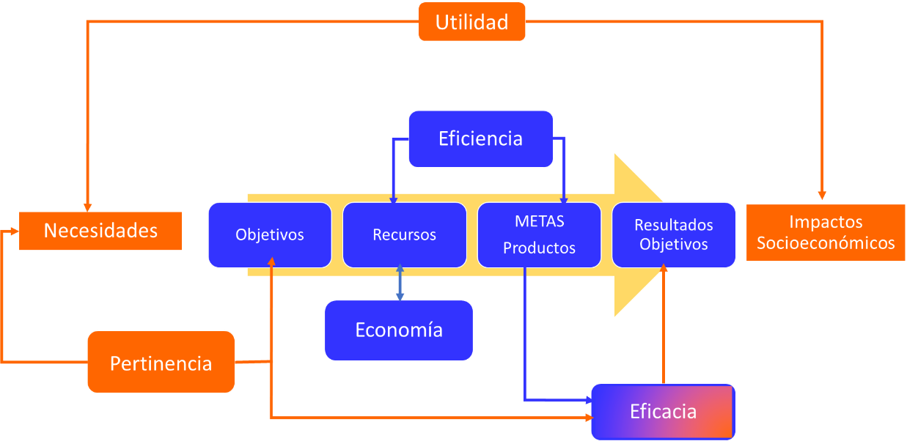

|  |  |
| --- | --- |
|  | Específicos de la evaluación de políticas públicas |
|  | Utilizados tanto en las auditorías de desempeño como en las evaluaciones de políticas públicas |

Fuente: GUID 9020 Evaluación de las Políticas Públicas Pág. 9, 2019

## PROPÓSITOS Y OBJETIVOS DE LA AUDITORÍA DE DESEMPEÑO

Los propósitos y objetivos de la auditoría de desempeño son:

* Contribuir por mejoras a la economía, la eficiencia y la eficacia de la Administración Distrital, a partir del examen, análisis y elaboración de informes sobre el desempeño de programas, planes, proyectos, acciones, sistemas, operaciones y/o actividades ejecutadas por los sujetos de vigilancia y control fiscal, según el objeto específico de la auditoría.
* Contribuir a la buena gobernanza, a la rendición de cuentas y a la transparencia.
* Examinar el estado de logro o alcance de los objetivos y metas formulados por el sujeto de control o asunto vigilado, relativas al objeto de la auditoría, así como establecer los procesos críticos y factores que obstaculizan, restringen o impiden tales logros.
* Brindar información, análisis o valor al proporcionar nuevas perspectivas analíticas (amplias o más profundas).
* Hacer más accesible la información existente a las diversas partes interesadas; proporcionar una visión o conclusión independiente y rectora, basada en la evidencia de auditoría; identificar posibilidades de mejora fundadas en un análisis de los hallazgos de auditoría.

Contribuir a evaluar con mayor profundidad la utilidad de una política.

## PRINCIPIOS EVALUADOS EN LA AUDITORÍA DE DESEMPEÑO

La auditoría de desempeño se puede enfocar en la evaluación de un principio de la gestión fiscal. Sin embargo, es aconsejable no hacerlo en forma aislada. Porque y a manera de ejemplo, centrarse en la economía sin considerar el resultado de una política, podría dar lugar a intervenciones económicas pero carentes de eficacia. Por el contrario, en el contexto de la auditoría de la eficacia, también se considere aspectos vinculados con la economía y la eficiencia. Y es posible que los resultados obtenidos de la actividad, programa u operación sean los deseados, pero, los recursos utilizados, fueron muy costosos[8].

Es importante comprender la relación entre los principios y el proceso de la cadena de. valor, la relación entre la intervención y sus objetivos, insumos, procesos, productos y efectos, incluidos los resultados e impactos. La interrelación de los principios se describe gráficamente en la cadena de valor pública (insumo – producto). Este modelo muestra los procesos y las relaciones que son examinados en la auditoría de desempeño y los asocia así:

Figura 2 Principios de la Auditoría de desempeño

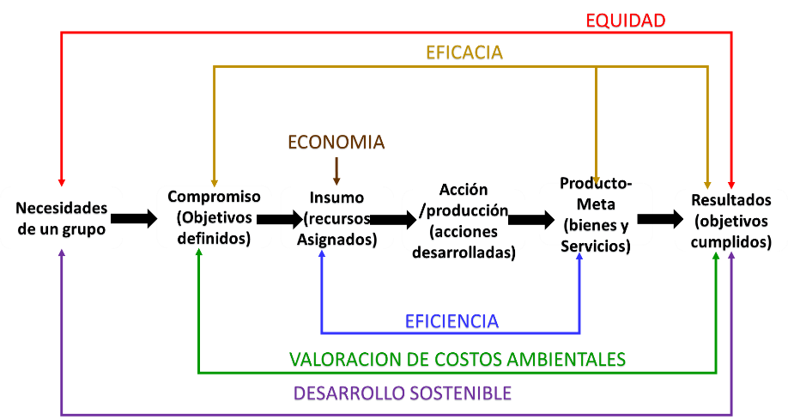

Fuente. GAT 3.0; art. 3 del Decreto 403 de 2020. adaptado Grupo GAT

Los principios de la gestión fiscal están definidos en el numeral 4 y ubicados en el grupo de principios para la evaluación de la gestión fiscal de los sujetos de vigilancia y control fiscal de la clasificación realizada en el numeral 5.3.2 Principios de la Vigilancia y Control Fiscal de la Guía de auditoría para Bogotá D.C., los cuales son el fundamento de la evaluación de la gestión fiscal en la auditoría de desempeño, en concordancia con lo establecido en el Decreto 403 de 2020.

### Economía.

Significa minimizar los costos de los recursos. Es decir, los recursos utilizados deben estar disponibles a su debido tiempo, en cantidades y calidad apropiadas y al mejor precio[9].

Auditar la economía implica centrarse en el modo en que los sujetos de vigilancia y control fiscal lograron minimizar los costos de los recursos (insumos) utilizados, teniendo en consideración la adecuada calidad de tales recursos. Esta parte de auditoría hace hincapié únicamente en los insumos, formulando la siguiente pregunta: “¿Los recursos utilizados, se encuentran disponibles de manera oportuna, en la cantidad y con la calidad adecuadas, y al mejor precio?” [10].

Las consideraciones relativas a la economía a menudo conducen al examen de procesos y decisiones relativas a la compra o contratación de bienes y servicios.

### Eficiencia.

Busca obtener el máximo de los recursos disponibles. Se refiere a la relación entre recursos utilizados y productos entregados, en términos de cantidad, calidad y oportunidad[11].

Auditar la eficiencia implica preguntar si los insumos se han utilizado de forma óptima o satisfactoria, o si con menos recursos podrían haberse obtenido los mismos productos, o productos similares (en lo relativo a su cantidad, calidad y plazos de entrega). Por lo tanto, la eficiencia consiste en obtener el mayor nivel posible de productos dado un determinado nivel de insumos, o utilizar el mínimo nivel de insumos necesario para obtener un determinado nivel de productos. La calidad es un concepto importante desde la óptica de los insumos, tanto en términos de eficiencia como de economía. [12]

En las auditorías de eficiencia pueden examinarse los procesos que abarcan desde los insumos hasta los productos, para observar fallas en estos procesos o en su implementación. Esto puede derivar en una mejor comprensión de los motivos de la eficiencia de los procesos, incluso sin medir la eficiencia en sí (GUID 3910/41).

Cuando en el objetivo de auditoría vinculado con la eficiencia se consideran los productos, habitualmente se enfoca en los procesos mediante los que una organización transforma insumos en productos.

### Eficacia.

Se refiere al cumplimiento de los objetivos planteados y el logro de los resultados previstos [13].

La eficacia se vincula con los productos, resultados o impactos. Se trata de la medida en que se ha dado cumplimiento a los objetivos de la política en términos de productos generados, y se asocia con la relación entre objetivos o metas, por un lado, y resultados por el otro. La eficacia conlleva dos preguntas: en primer término, en qué medida se cumplen los objetivos y, en segundo término, si esto puede atribuirse al producto de la política instrumentada[14]

La auditoría de la eficacia ha de concentrarse en productos, resultados o impactos. El evaluar la eficacia, se tiene en cuenta si una política pública, un programa o una actividad alcanzan los objetivos propuestos, y el modo en que lo hacen. En ocasiones, se puede dividir la eficacia en dos aspectos diferenciados: [15]

* El logro de objetivos específicos en términos de productos.
* La consecución de aquellos que se propone lograr en términos de resultados.

### Equidad.

Con la aplicación de este principio la Contraloría de Bogotá debe identificar y medir el impacto redistributivo que tiene la gestión fiscal, tanto para los receptores del bien o servicio público, como para las entidades o sectores que asumen su costo[16] se deriva de la efectividad que combina la eficiencia y la eficacia, analizando la relación entre el resultado de un plan, un proyecto o programa y la entrada, en términos de dinero y capital humano.[17]

La inequidad implica que aquellas personas que carecen de las opciones y oportunidades de participar en los procesos y beneficios gubernamentales, y beneficiarse de ellos pueden ser vulnerables y dejadas atrás por un conjunto de factores, como su género, etnia, edad, clase social, discapacidad, orientación sexual, religión, nacionalidad, pertenencia a un pueblo originario, situación migratoria, situación socioeconómica, lejanía geográfica, etc. Es importante que la Administración Distrital garantice que las políticas, los programas y las entidades tengan un carácter inclusivo y sean receptivos a las necesidades de los marginados.[18]

Es posible abordar la cuestión de la inclusión en las auditorías de desempeño del siguiente modo[19]:

* Examinar la inclusión como componente de auditoría de desempeño.
* Seleccionar temas que impacten directamente en las personas marginadas – Sobre la base de las prioridades distritales, se puede decidir seleccionar temas de alta prioridad que impacten directamente en las personas marginadas.
* Interactuar con partes interesadas y beneficiarios de sectores marginados – El propio proceso de auditoría puede incorporar la cuestión de la inclusión mediante la interacción con organizaciones de la sociedad civil que representen grupos marginados relevantes o acercándose a los sectores marginados.
* Visualizar el impacto de la auditoría en sectores marginados – La inclusión también puede ser un tema para considerar al visualizar el impacto de su auditoría. ¿Qué diferencia macará la auditoría para los sectores marginados?

Preguntas que podría formularse para examinar el grado de inclusión: [20]

✓ ¿De qué modo la Administración Distrital identifica los grupos marginados y los tiene en cuenta en la implementación de las políticas?

✓ ¿Quiénes han sido dejados/as atrás, y cuáles son las razones que subyacen a su vulnerabilidad?

✓ ¿Qué fuentes de datos desagregadas hay disponibles, y cuáles son las deficiencias en materia de datos?

✓ ¿Qué medidas está tomando para determinar las necesidades de las personas marginadas?

✓ ¿De qué modo la Administración Distrital asegura que las personas marginadas sean incluidas en los procesos de toma de decisiones?

✓ ¿De qué modo la Administración Distrital asegura que se informe a los grupos marginados acerca de las decisiones y acciones del gobierno?

✓ ¿Qué medidas ha tomado la Administración Distrital a partir de las observaciones relacionadas con las poblaciones marginadas y vulnerables?

En materia de gestión fiscal debe permitir analizar que los resultados esperados de un proyecto o intervención pública debe medirse en cuanto a la evaluación y transformación de la situación considerada como problemática. Por tanto, el principio de equidad debe permitir evaluar que los resultados esperados se correspondan con un efectivo y oportuno análisis de la situación problemática, y que las acciones emprendidas, así como sus resultados, permitan la superación de dicha situación. Es así como la aplicación de este principio busca, ante todo, que la práctica administrativa, en su planeación, gestión y alcance de resultados, esté encaminada a la realización de una vida en condiciones de dignidad, entendida esta, según lo establecido por la Corte Constitucional como (i) vivir bien, (ii) vivir como se quiere y (iii) vivir sin discriminación[21]

### Desarrollo sostenible.

En virtud de este principio, la gestión económico-financiera y social del Estado debe propender por la preservación de los recursos naturales y su oferta para el beneficio de las generaciones futuras, la explotación racional, prudente y apropiada de los recursos, su uso equitativo por todas las comunidades del área de influencia y la integración de las consideraciones ambientales en la planificación del desarrollo y de la intervención estatal.

Las autoridades estatales exigirán y los órganos de control fiscal comprobarán que en todo proyecto en el cual se impacten los recursos naturales, la relación costo-beneficio económica y social agregue valor público o que se dispongan los recursos necesarios para satisfacer el mantenimiento de la oferta sostenible.

Figura 3 Relación de los principios de Desarrollo Sostenible y Valoración de Costos Ambientales

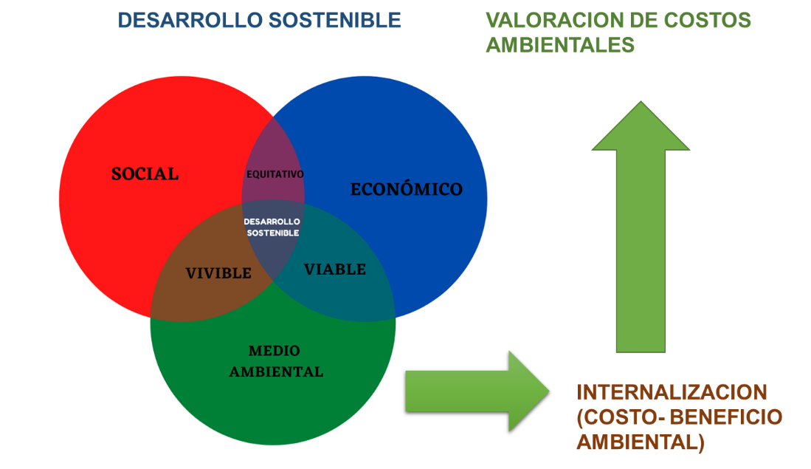

Fuente: Control fiscal Ambiental y Desarrollo Sostenible – AGR, adaptado Grupo GAT

El gráfico describe como el desarrollo sostenible debe ir en armonía no solo con una planificación eficiente sobre la explotación de los recursos naturales para preservarlos para las generaciones siguientes, sino que también debe contar con una función social, ecológica y acorde con intereses comunitarios y la preservación de valores históricos y culturales de las poblaciones más vulnerables[22].

La Evaluación Económica Ambiental – EEA es requisito exigible por la autoridad ambiental, a partir del cual el órgano de control fiscal comprobará en los proyectos que impacten los recursos naturales si la relación costo-beneficio, económica y social agrega valor público o si se dispusieron los recursos necesarios para el mantenimiento de la oferta sostenible, instrumento que a su vez permite la aplicación y seguimiento del Principio de Valoración de Costos Ambientales - como se describe en la siguiente figura.

Figura 4 Estructura general del proceso de Evaluación Económica Ambiental

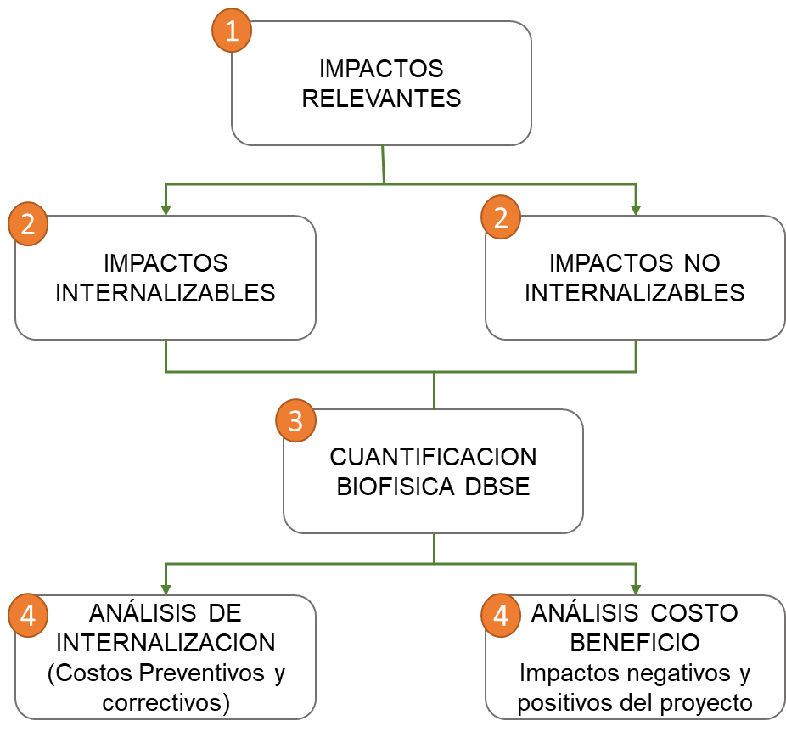

Fuente: Subdirección de Instrumentos Permisos y Tramites Ambientales

### Valoración de costos ambientales (PVCA).

Se desarrolla en cumplimiento del artículo 267 de la Constitución Política y es obligación de todas entidades, asuntos o proyectos que usen o administren recursos públicos (naturales, físicos o del Presupuesto Distrital), tener en cuenta los costos ambientales que generan sus acciones, identificarlos, cuantificarlos e incorporarlos dentro de la gestión fiscal, la valoración de los costos ambientales asociados, al evaluar (medir cuantitativa y/o cualitativamente) garantiza que se tomen medidas para internalizar[23] dichos costos y/o para prevenirlos, como criterios en las decisiones de gestión y prevenir deterioros en el patrimonio natural del territorio que se generan por las actividades económicas y que afectan la naturaleza.[24]

A su vez, los costos ambientales son las afectaciones del capital o de los recursos naturales, que conllevan a la pérdida de servicios ecosistémicos[25], como resultado generan pérdidas de bienestar o disminución de calidad de vida de una población, por tal razón el principio de la valoración de costos ambientales busca garantizar que los responsables de su generación los internalicen a través de la prevención, manejo o compensación.

Para la instrumentalización del principio de valoración de costos ambientales, los gestores fiscales cuentan con los Estudios de Impacto Ambiental -EIA- y el Diagnóstico Ambiental de Alternativas -DAA-[26] herramientas para la toma de decisiones sobre la intervención de los territorios a través de proyectos, obras o actividades, que requiere de parte de la autoridad ambiental, el otorgamiento de una licencia ambiental, la cual es la autorización para la ejecución de actividades que pueda producir deterioro grave a los recursos naturales renovables, o al medio ambiente, o introducir modificaciones.

Los requisitos que deben contener los estudios ambientales, se destacan entre otros, la evaluación económica ambiental de los impactos positivos y negativos de los proyectos y más específicamente, la evaluación de los costos ambientales que los proyectos traen consigo para el bienestar social, de ahí la importancia de medirlos y tenerlos como herramienta para la toma de decisiones en la viabilidad ambiental de un proyecto, obra o actividad sujeto a licenciamiento ambiental y de conocer los costos y beneficios asociados al uso y aprovechamiento de los recursos naturales y cuantificar los recursos económicos asociados a la prevención, corrección, mitigación y compensación de los impactos ambientales.

Conla aplicación de metodologías de valoración económica ambiental para conocer los costos que genera el desarrollo de proyectos, obras o actividades, no garantiza que se cumplan con los objetivos ambientales trazados en las políticas públicas. Se requiere entonces de medidas que permitan la internalización de los costos ambientales, es decir, que los prevengan, mitiguen, corrijan o compensen.

Por su parte, la Contraloría de Bogotá, tiene la competencia de vigilar y evaluar las acciones para la preservación y buen manejo de los recursos del Distrito, evaluando la aplicación del Principio de Valoración de Costos Ambientales -PVCA, mediante el seguimiento y control, que puede ser objeto de auditoría de desempeño, porque permite conocer no solo la cuantificación del deterioro ambiental presentado por un proyecto, obra o actividad para la toma decisiones sobre su viabilidad, sino también, los recursos invertidos en prevenir, corregir, compensar y mitigar los impactos ambientales generados.

Desde la perspectiva del Control Fiscal, el Principio de Valoración de Costos Ambientales busca evaluar si se tuvieron en cuenta los costos ambientales en la toma de decisiones de los gestores que manejan recursos públicos y que puedan tener repercusiones en la sostenibilidad de los recursos naturales sujetos de control sean debidamente internalizados y su cálculo cumpla con la reglamentación emitida por las autoridades ambientales y se promueva la prevención o mitigación en la generación de tales costos, pues el objetivo último de este principio es que los impactos o daños ambientales producto de decisiones desajustadas por parte de la administración pública sean asumidos en lógica de reparación, restauración o mitigación por la misma entidad causante[27]

## ENFOQUE

El enfoque general de auditoría es el elemento central de cualquier auditoría. Determina la naturaleza del tipo de examen a realizar. También define el conocimiento, la información y los datos necesarios, así como los procedimientos de auditoría requeridos para obtenerlos y analizarlos La auditoría de desempeño generalmente sigue uno de tres enfoques orientados a: resultados, problemas y al sistema, o puede darse una combinación de ellos, según el objeto.

Los tres enfoques pueden alcanzarse desde una perspectiva de arriba hacia abajo se centran principalmente en los requerimientos, intenciones, objetivos, y expectativas en la legislatura y la administración; o de abajo hacia arriba se centra en problemas de importancia real para las personas y la comunidad.[28]

### Enfoque orientado a resultados.

Este enfoque permite evaluar si se ha logrado el resultado o producto deseado tal como se previó, o si los programas y servicios operan como se tenía previsto. Es aplicado con mayor facilidad cuando existe una declaración clara de los resultados o productos deseados (ej. en la legislación / regulación o en una estrategia determinada por las partes responsables) [29]

Adicionalmente precisa el estudio del desempeño en el contexto de la economía, la eficiencia y la eficacia, y relacionar sus observaciones con las metas, los objetivos, los estándares o los criterios de la auditoría. Si los criterios fuesen difíciles de determinar, posiblemente precise recurrir a expertos para elaborar criterios fiables. Conforme a este enfoque, los hallazgos se expresan como una desviación de los criterios de desempeño[30].

El enfoque se ocupa de cuestiones como[31]:

* ¿Cuál es el rendimiento obtenido o qué resultados han sido logrados?
* ¿Han sido cumplido los requisitos y los objetivos?

### Enfoque orientado al problema.

Verifica y analiza las causas de problemas específicos o desviaciones de los criterios de auditoría sobre lo que “debe” o “podría ser”.

Un enfoque orientado al problema examina, verifica y analiza las causas de problemas particulares o desviaciones de los criterios de auditoría. Puede emplease cuando existe un claro consenso sobre un problema, aun cuando no exista una declaración clara sobre los resultados o productos deseados. Las conclusiones se basan principalmente en el proceso de análisis y confirmación de las causas, en lugar de la comparación de la evidencia de auditoría respecto a los criterios de auditoría[32]

Un enfoque orientado al problema se ocupa principalmente de la verificación del problema y análisis del problema. Tiene su punto de partida en un problema o una desviación “conocida” de lo que debería o podría ser. Los criterios de auditoría tienen un papel menos significativo que en el enfoque orientado a resultados. Se utilizan principalmente para identificar el problema(s) como punto de partida para la auditoría.

Una tarea importante en la auditoría es verificar la existencia de problemas planteados y analizar sus causas desde diferentes perspectivas (problemas relacionados con la economía, la eficiencia y la eficacia de compromisos o programas gubernamentales)[33].

El propósito de un enfoque orientado a problemas es dar respuesta a preguntas como las siguientes: [34]

* ¿Cuáles son las causas del problema?
* ¿En qué medida puede la Administración resolver el problema?

### Enfoque orientado al sistema

Examina el funcionamiento apropiado de los sistemas de gestión. Frecuentemente, la aplicación de los principios de la gestión administrativa puede ayudar a examinar las condiciones para la eficiencia o eficacia, aun cuando falte un claro consenso sobre el problema, o cuando los resultados o productos no estén claramente determinados. [35]

El enfoque orientado al sistema no se centra principalmente en las políticas o en los objetivos, sino en el buen funcionamiento de los sistemas de gestión como una condición para políticas efectivas y eficientes. Ejemplos de estos sistemas son sistemas de gestión financiera, sistemas de evaluación, sistemas de control o TIC sistemas Este tipo de auditoría puede utilizar preguntas descriptivas como [36]:

* ¿Cuál es el objetivo del sistema?
* ¿Quiénes son los actores responsables dentro del sistema?
* ¿Cuáles son las responsabilidades de cada actor?
* ¿Qué normas, reglamentos y procedimientos son pertinentes?

¿Cuáles son los flujos de información relevantes?

## CARACTERÍSTICAS DE LA AUDITORÍA DE DESEMPEÑO

Las características de la Auditoría de Desempeño son:

* Mayor flexibilidad en la elección de los temas y objetos, métodos y criterios de auditoría
* Se trata de un examen independiente realizado con un carácter no reiterativo
* Debe disponer de una amplia variedad de métodos de investigación y evaluación
* Está abierta a diversos criterios e interpretaciones
* Requiere de la libertad necesaria para examinar todas las actividades del sector público desde diferentes perspectivas
* Pueden superar la temporalidad del PAD en relación con la anualidad. Teniendo en cuenta la complejidad de los recursos y el tiempo disponible para su realización.
* Es fundamental, durante el proceso de auditoría, un buen diálogo con la entidad auditada involucrada para la consecución real de las mejoras en la gobernanza, puesto que puede incrementar el impacto de la auditoría. En este contexto, el auditor puede mantener interacciones constructivas con la entidad auditada al comunicar observaciones, argumentos y perspectivas de auditoría, conforme se desarrollen y evalúen durante la auditoría[37]

1. PRINCIPIOS GENERALES DE LA AUDITORÍA DE DESEMPEÑO

En la auditoría de desempeño se aplicarán los principios generales de auditoría, definidos en las normas ISSAI[38],y en el numeral 5.3.1 *Principios Generales del Auditor* de la Guía de Auditoría para Bogotá D.C. Aspectos Generales, Principios y Fundamentos de la Vigilancia y Control Fiscal PVCGF-15 los cuales están relacionados con la ética e independencia; el juicio profesional, diligencia debida y escepticismo; control de calidad, la gestión y habilidades del equipo de auditoría; identificación de riesgos, Materialidad o Importancia Relativa, la documentación, la comunicación y el Control Social y Acciones Ciudadanas.

En cumplimiento de los principios que rigen el desarrollo de las auditorías, los integrantes del equipo de auditoría y quienes participen o estén involucrados en el desarrollo de una auditoría de desempeño, suscribirán la declaración de independencia respecto de la entidad o entidades incluidas en el ejercicio de la auditoría.

## HABILIDADES GENERALES DEL EQUIPO DE AUDITORÍA

De manera colectiva, el equipo auditor debe tener la competencia profesional necesaria para llevar a cabo la auditoría. Esto incluye buen conocimiento de la fiscalización, del diseño de investigaciones, de los métodos aplicados en las ciencias sociales y técnicas de investigación o de evaluación, así como también fortalezas personales tales como habilidades analíticas, de redacción y comunicación.

En la auditoría de desempeño, se pueden requerir habilidades específicas, tales como conocimiento de las técnicas y métodos de evaluación aplicados en las ciencias sociales y habilidades personales como de comunicación y de escritura, capacidad analítica, creatividad y receptividad. Los auditores deben tener un buen conocimiento de las organizaciones gubernamentales, programas y funciones. Esto asegura que las áreas correctas son seleccionadas para auditoría y que los auditores pueden llevar a cabo con eficacia revisiones de los programas y actividades del Gobierno.

También puede haber formas específicas de adquirir las habilidades necesarias. Para cada Auditoría de Desempeño, los auditores deben tener pleno entendimiento de las medidas gubernamentales que son el objeto de la auditoría, así como las causas de fondo relevantes y los impactos posibles. Con frecuencia, este conocimiento debe ser adquirido o desarrollado específicamente para el trabajo o compromiso de auditoría.

Las auditorías de desempeño con frecuencia implican un proceso de aprendizaje y el desarrollo de la metodología como parte de la propia auditoría. Así, el aprendizaje y la capacitación en el trabajo deben estar disponibles para los auditores, quienes deben mantener sus habilidades profesionales a través de una capacitación profesional continua. Una actitud abierta al aprendizaje y el fomento de una cultura directiva son condiciones importantes para fortalecer las habilidades profesionales de cada uno de los auditores.

En áreas especializadas, se pueden requerir expertos internos o externos para complementar el conocimiento del equipo de auditoría. Los auditores deben evaluar si, y en qué áreas, se requiere de pericia externa[39].

Las necesidades de capacitación o vinculación de expertos se realizarán según lo establecido en el numeral 5.3.1.4 Gestión y habilidades del equipo de auditoría, de la Guía de Auditoría para Bogotá D.C. Aspectos Generales, Principios y Fundamentos de la Vigilancia y Control Fiscal PVCGF 15 Versión. 2.0. y de acuerdo con los resultados de la aplicación de la PVCGF-15-04 Matriz de Riesgo de No Detección.

## JUICIO Y ESCEPTICISMO

Para efectos de esta modalidad de auditoría, sin perjuicio de lo dispuesto en el numeral 5.3.1.2 Juicio profesional, diligencia debida y escepticismo, de la Guía de Auditoría para Bogotá D.C. Aspectos Generales, Principios y Fundamentos de la Vigilancia y Control Fiscal Aspectos Generales, Principios y Fundamentos de la Vigilancia y Control Fiscal PVCGF 15 Versión. 2.0.

Ejercer el juicio y escepticismo profesional permite al auditor ser receptivo a una variedad de puntos de vista y argumentos, y estar en mejor posibilidad para considerar diferentes perspectivas, mantener la objetividad y evaluar la gama completa de evidencia de auditoría. También ayuda a asegurar que el auditor evite errores de juicio o que caiga en sesgos cognitivos, y contribuye a formular conclusiones objetivas basadas en una evaluación crítica de toda la evidencia[40].

Se espera que los auditores examinen los temas desde diferentes perspectivas y mantengan una actitud abierta y objetiva a diferentes puntos de vista y argumentos. Si no son receptivos, pueden pasar por alto importantes argumentos o evidencia clave. Si bien los auditores trabajan para desarrollar nuevos conocimientos, también requieren ser creativos, reflexivos, flexibles, ingeniosos y prácticos en sus esfuerzos por recopilar, interpretar y analizar los datos.

## MATERIALIDAD O IMPORTANCIA RELATIVA

La materialidad se refiere a elementos financieros, sociales y/o políticos, tales como el número de personas afectadas por una ley o una reforma, la transparencia y el buen gobierno[41]. sin desconocer lo establecido en el numeral 5.3.1.6 Materialidad o importancia relativa de la Guía de Auditoría para Bogotá D.C. Aspectos Generales, Principios y Fundamentos de la Vigilancia y Control Fiscal PVCGF 15 Versión. 2.0.

Los auditores, deben considerar la materialidad en todas las etapas del proceso de auditoría. Se debe pensar no sólo en lo financiero, sino también en los aspectos sociales y políticos del asunto en cuestión, con el propósito de entregar tanto valor agregado como sea posible.

La materialidad, puede ser entendida como la importancia relativa de una materia en cuestión en el contexto en el que se está considerando. La materialidad de un tema de auditoría debe tener en cuenta la magnitud de sus impactos. Dependerá de si la actividad es comparativamente menor y si las deficiencias en el área en cuestión pudieran influir otras actividades dentro de la entidad auditada.

Un asunto se considerará de importancia significativa, cuando el tema sea considerado de especial relevancia y donde las mejoras tengan un impacto significativo. Habrá menos materialidad (o relevancia relativa) donde la actividad sea de naturaleza rutinaria y el impacto del bajo desempeño pudiera estar restringido a un área pequeña o de índole mínima.

En la auditoría de desempeño, la materialidad por el valor monetario pudiera ser, aunque no necesariamente, una preocupación primordial. Al definir la materialidad, el auditor debe considerar también lo que es social o políticamente significativo, y tener en cuenta que esto varía con el tiempo y depende de la perspectiva de los usuarios relevantes y de las partes responsables. Dado que los temas de las auditorías de desempeño pueden variar ampliamente y los criterios con frecuencia no están predefinidos por la legislación, esta perspectiva puede variar de una auditoría a otra. Su evaluación requiere un juicio cuidadoso por parte del auditor.

La materialidad (o importancia relativa), hace parte de todos los aspectos de las auditorías de desempeño, tales como la selección de los temas, la definición de los criterios, la evaluación de la evidencia y la documentación y la gestión de los riesgos, de producir hallazgos de auditoría o informes inapropiados o de bajo impacto[42]**.**  Hoja “*Materialidad y concepto*” del formato PVCGF 05-05 Matriz de planeación, materialidad y concepto

## COMUNICACIÓN EN LA AUDITORÍA DE DESEMPEÑO

Existen diversas razones por las que la planificación de la comunicación con las entidades auditadas y las partes interesadas es de particular importancia en las Auditorías de Desempeño.

Dado que las Auditorías de Desempeño no se realizan normalmente con una base regular (por ejemplo, de manera anual), en las mismas entidades auditadas, los canales de comunicación pudieran no existir. Puede haber contactos con el Concejo de Bogotá y la administración distrital, así como otros grupos (tales como la academia y las organizaciones de la sociedad civil (veedurías Ciudadanas)) con los que no se ha colaborado con anterioridad.

Finalmente, los auditores deben tener la capacidad para mantener una comunicación eficaz y apropiada con las entidades a cargo del tema auditado y las partes interesadas relevantes durante todo el proceso de auditoría[43]. De acuerdo a lo descrito en el numeral 5.3.1.8 Comunicación. de la Guía de Auditoría para Bogotá D.C. Aspectos Generales, Principios y Fundamentos de la Vigilancia y Control Fiscal PVCGF 15.

## Control de Calidad

Los informes de auditoría deberán elaborarse con el rigor requerido, de tal forma que cumpla con los atributos, características, estructura y procedimiento de aprobación, firma, liberación y comunicación, definidos en los numerales 5.3.1.3 Calidad del proceso auditor y 5.4.4 Control de calidad de la auditoría de la Guía de Auditoría para Bogotá D.C. Aspectos Generales, Principios y Fundamentos de la Vigilancia y Control Fiscal PVCGF 15.

Las medidas que se implementen para salvaguardar la calidad del proceso de auditoría y del informe de auditoría, serán eficaces si pueden asegurar que la auditoría brinde una perspectiva equilibrada y no sesgada, que agregue valor, que considere todos los puntos de vista relevantes y que aborde satisfactoriamente las preguntas de auditoría.[44]

1. PLANEACION ESTRATEGICA Y FASES DE LA AUDITORÍA DE DESEMPEÑO

Figura 5 Planeación Estratégica y Fases de la Auditoría de Desempeño

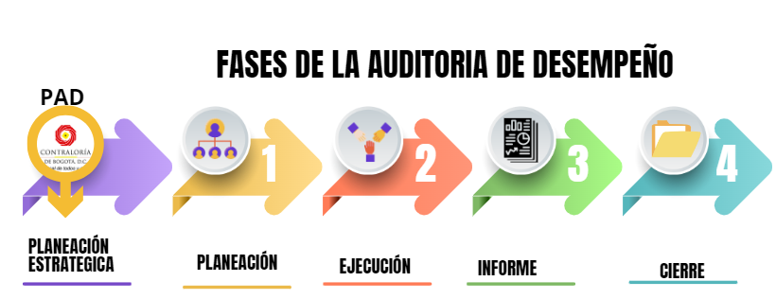

Fuente: Adaptado Grupo GAT

El ciclo de Auditoría de Desempeño incluye la Planeación Estratégica y las fases de planeación, ejecución, elaboración del informe y cierre.

En la Planeación Estratégica son analizados y determinados los asuntos y cuestiones a auditar, mediante un proceso de identificación, selección, priorización y aprobación de temas, y en la segunda etapa, se realiza el diseño de la auditoría, donde se define la estrategia general en la fase de Planeación.

En la fase de ejecución se lleva a cabo el desarrollo de trabajo de campo, la recopilación y análisis de los datos, así como la obtención de las evidencias suficientes, confiables y relevantes para respaldar los resultados, los hallazgos y las conclusiones de la auditoría.

En la fase de informe se elabora el documento final del proceso auditor y culmina con su firma y comunicación. El informe es un instrumento formal y técnico mediante el cual se comunican los objetivos de la auditoría, el análisis de la evidencia, la metodología utilizada, los resultados, los hallazgos y conclusiones de la auditoría que responden a las preguntas planteadas o hipótesis y los objetivos propuestos de la auditoría, considerando los postulados de la investigación científica que caracteriza este tipo de auditoría.

Posterior a la liberación del informe, y una vez transcurrido los términos establecidos para la formulación y ejecución del plan de mejoramiento, de acuerdo con la naturaleza y complejidad de los resultados de la auditoría, el(os) sujeto(s) de control auditada(os) o actores públicos vinculados implementen las acciones correctivas formuladas, se realizará el seguimiento a las acciones del Plan de Mejoramiento suscrito para determinar si las deficiencias o causa raíz de los hallazgos fueron subsanadas.

## PLANEACIÓN ESTRATÉGICA

Comprende la identificación y selección de temas de auditoría que serán incorporados en el proceso de formulación del Plan de Auditoría Distrital - PAD de la Contraloría de Bogotá D.C. (Ver- PVCGF-03 PLAN DE AUDITORÍA DISTRITAL PAD)

Figura 6 Planeación Estratégica

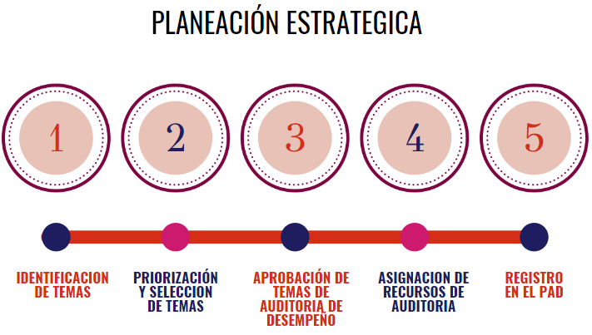

Fuente: Adaptación Grupo GAT

### Identificación de temas

Para la identificación de los temas o asuntos que serán objeto de auditoría de desempeño debe tenerse en cuenta fuentes primarias: Normatividad, documentos internos de las entidades, rendición de cuenta de las entidades, etc. y fuentes secundarias: Documentos académicos, informes de auditoría y estudios generados por la Contraloría de Bogotá D.C., documentos de la opinión pública, denuncias, medios de comunicación, entrevistas, etc.

La propuesta puede originarse en: los lineamientos de la Alta Dirección para la planificación y programación del PAD, auditorías previas, la participación de los ciudadanos, con base en los mecanismos implementados por la Contraloría de Bogotá D.C. para tal efecto, entre otros.

El resultado de la identificación de temas es un listado de asuntos, cada uno de los cuales se documentaen el PVCGF-03-02 Criterios de identificación de temas de auditoría de desempeño, que sirve de insumo para la selección de los temas.

En el horizonte de planeación del PAD, se podrán presentar nuevas propuestas de temas de Auditoría de Desempeño, por iniciativa de las direcciones sectoriales de la Contraloría de Bogotá D.C. Los temas deben ser significativos, así como auditables y congruentes con la función fiscal de la Contraloría de Bogotá D.C. Las propuestas pueden ser acumuladas para surtir el proceso de selección y priorización dentro de los tiempos establecidos para la planeación estratégica de conformidad con los procedimientos vigentes para la modificación del PAD.

### Priorización y Selección de temas[45]

El responsable del PVCGF convoca a Comité Técnico Intersectorial (conformado por los Directores Sectoriales de Fiscalización y Director de Estudios de Economía y Política Pública con la participación de profesionales con experticia[46] en los temas propuestos, según se requiera) para aplicar mediante juicio profesional los criterios de selección a los temas propuestos, para calificar y documentar según los parámetros establecidos en el formato PVCGF-03-03 Criterios de Selección de Temas de Auditoría de Desempeño, a partir de la cual se priorizan los temas, que corresponde a la lista de asuntos susceptibles de ser examinados en el mediano plazo y determinan el nivel de la importancia, auditabilidad, factibilidad y competencia, de acuerdo en la información contenida en el formato PVCGF-03-02 Criterios para Identificación de Temas de Auditoría de Desempeño;así mismo, validarán el objetivo general propuesto para el tema priorizado.

El proceso de selección de los temas debe tratar de maximizar el impacto esperado de la auditoría, teniendo en cuenta los recursos disponibles (por ejemplo, recursos humanos, competencias y habilidades profesionales). [47]

Las técnicas formales como el análisis de riesgos o las evaluaciones de problemas pueden ayudar a estructurar el proceso, pero necesitan ser complementadas por el juicio profesional para evitar evaluaciones unilaterales o parciales. [48]

Para la selección de temas, se puede disponer de profesionales con experticia, también pueden participar auditores, en sus respectivos campos de especialización y compartir conocimientos de auditorías anteriores que sirvan de insumo en la selección adecuada de los temas.

### Aprobación de los temas de auditorías de desempeño

El Comité Técnico Intersectorial valida los temas seleccionados y aprueba su inclusión en el PAD de acuerdo con el horizonte definido e incluye el objetivo general propuesto. En el evento que el Comité realice ajustes la calificación de los criterios de selección o incorpore temas adicionales a los propuestos, se deberá dejar registro.

Los asuntos objeto de examen podrán ser cubiertos en diferentes PAD y sobrepasar la extensión de la anualidad del PAD. Aquellos temas que no sean seleccionados en el respectivo PAD se podrán incorporar como prioridad para la próxima vigencia, sin perjuicio de otros temas que puedan ser propuestos.

Si la Auditoría de Desempeño requiere ser articulada con las Organizaciones de la Sociedad Civil - OSC acorde con la información presentada por el Proceso de Participación Ciudadana y Comunicación con Partes Interesadas, se incorporará este aspecto en la asignación de trabajo y en la programación del PAD, sin que necesariamente se defina como objetivo específico, de acuerdo con lo establecido en el numeral 5.3.1.9 de la Guía de Auditoría para Bogotá D.C. Aspectos Generales, Principios y Fundamentos de la Vigilancia y Control Fiscal PVCGF 15.

Cuando la auditoría de desempeño corresponda a temas o asuntos intersectoriales, la Dirección Sectorial con mayor incidencia en la temática o problema evaluado, señalará en la propuesta, el tema y las sectoriales que participarán, previa coordinación y concertación con ellas.

Cuando el tema propuesto para la auditoría de desempeño corresponda a una Política Pública, programa o proyectos prioritarios o estructurales del plan de desarrollo, la Dirección de Estudios de Economía y Política Pública incluirá el asunto o tema en el Plan Anual de Estudios. El Comité Técnico Intersectorial determinará las sectoriales que participarán.

### Asignación de recursos para la auditoría

Se debe tener en cuenta por parte del comité que realiza la selección de temas, que el número de Auditorías de Desempeño a realizar dependerá de la capacidad de la Contraloría de Bogotá D.C. respecto a:

* Designación de roles (Coordinador, Supervisor, Equipo de auditoría y expertos)
* El número de auditores que realicen este tipo de evaluación
* Disponibilidad de recursos financieros (si se requieren), físicos y tecnológicos
* Programas de capacitación y entrenamiento
* Evaluación y asignación de recursos de tecnología de información y Comunicaciones
* Coordinación y cooperación con otros organismos nacionales e internacionales.

### Registro en el PAD

La Secretaría Técnica del PVCGF consolida la(s) auditoría(s) de desempeño priorizada(s) para el PAD, con el fin de que surta el procedimiento establecido para su aprobación e incorporación, acorde con el numeral 5.4.1.3 de la Guía de Auditoría para Bogotá D.C. Aspectos Generales, Principios y Fundamentos de la Vigilancia y Control Fiscal PVCGF 15.

### Actividades Previas

Se consideran actividades previas a la Fase de Planeación de la Auditoría de Desempeño: la asignación de la auditoría de desempeño (formato PVCGF-15-01 Versión 2.0) incluida en el Plan de Auditoría Distrital - PAD y la Declaración de Independencia y no Conflicto de intereses (PVCGF-15-03 Versión 2.0), teniendo en cuenta lo establecido en el numeral 5.3.3 de la Guía de Auditoría para Bogotá D.C. Aspectos Generales, Principios y Fundamentos de la Vigilancia y Control Fiscal PVCGF 15.

## FASE DE PLANEACIÓN o diseño de la auditoría

En la planeación de la auditoría, los auditores deben garantizar calidad y asegurarse de que será llevado a cabo de una forma económica, eficiente, eficaz y oportuna. es importante considerar[49]:

* El conocimiento previo y la información requerida para comprender el asunto de auditoría, para permitir una evaluación del problema y riesgo, las posibles fuentes de evidencia, la auditabilidad[50] y la importancia del(os) proceso(s) considerado(s) para la auditoría.
* Los objetivos, preguntas, criterios, temas y metodología de la auditoría (incluyendo las técnicas que serán utilizadas para la recolección de evidencia y para la realización del análisis de la auditoría)
* Las actividades necesarias, los requisitos de personal y habilidades (incluyendo la independencia del equipo de auditoría, los recursos humanos y la experticia profesional interna y/o externa, o la necesidad de vinculación de expertos), los plazos e hitos clave del proyecto y los principales puntos de control de la auditoría

La planeación debe permitir al auditor diseñar los procedimientos de auditoría que se utilizarán para reunir suficiente evidencia apropiada de auditoría. Esto puede ser abordado en diversas etapas:

* Decidir el diseño general de auditoría (qué preguntas hacer, por ejemplo, explicativo / descriptivo / evaluativo);
* Determinar el alcance (por ejemplo, mirar un proceso programa o proyecto estructurante);
* Metodología (por ejemplo, análisis completo o de una muestra);
* Técnicas de recolección de datos específicos (por ejemplo, entrevista o grupo de enfoque). Los métodos de recolección de datos y técnicas de muestreo deben ser elegidos cuidadosamente.
* La fase de planificación también debe incluir el trabajo de investigación dirigido a la creación de conocimiento, probando varios diseños de auditoría y verificando si los datos necesarios están disponibles.

Esto facilita elegir el método más apropiado de auditoría.

Esta fase comprende: la realización del estudio previo, el conocimiento en detalle del(os) sujeto(s) de control fiscal u objeto a auditar, y el esquema de la auditoría. El detalle de las actividades se presenta en la siguiente figura:

Figura 7 Planeación y diseño de la auditoría de desempeño

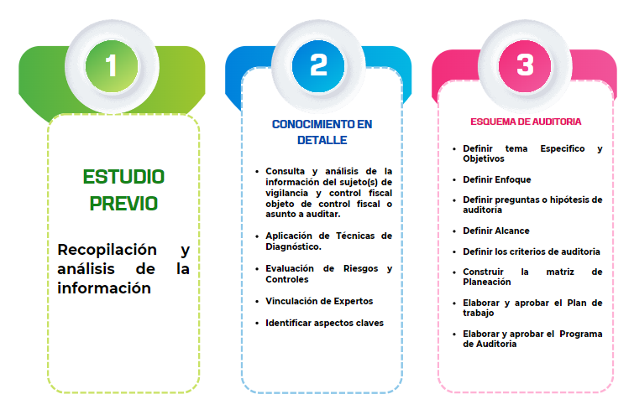

Fuente: Adaptación Grupo GAT

### Estudio Previo

El estudio previo será emprendido una vez generada la asignación de trabajo y cuando sea conocido el objetivo preliminar de la auditoría. El término para realizarlo debe comunicarse al equipo auditor en la respectiva asignación. (Formato PVCGF-15-01 Asignación de equipo para auditoría y/o asignación de actividades preliminares)

El estudio previo está orientado a obtener conocimientos, considerar el posible diseño de auditoría y evaluar la auditabilidad del tema. Si se consideró que el tema es auditable al seleccionar los temas de auditoría, las circunstancias podrían haberse modificado o puede que los auditores lleguen a una conclusión diferente tras realizar dicha tarea preliminar. Durante el paso correspondiente a este estudio, lo que procurará hacer es determinar si se verifican las condiciones para la realización de una auditoría exitosa. [51]

El estudio previo es una recopilación y análisis de información que permite al equipo auditor documentarse lo suficiente para validar o actualizar antecedentes del tema y evaluar los problemas de auditoría alternativos.

También le proveerá herramientas para ajustar el objetivo general y proponer el alcance, los costos, los términos de la ejecución, requerimientos de personal, objetivos específicos, áreas de interés, criterios y alcance de la auditoría.

Es importante tener en cuenta que la actividad de recolección y análisis de información es un proceso continuo y dinámico, que se inicia en la fase de planeación y se debe actualizar y analizar en el transcurso de la auditoría.

Es posible usar una gran variedad de procedimientos y técnicas para reunir la información necesaria. Estas pueden incluir, entre otras:

* Entrevistas con la administración
* Revisión de normas, políticas, directivas, pronunciamientos y documentos emitidos por los Organismos competentes, etc.
* Revisión del informe de gestión del(os) sujeto(s) de vigilancia y control fiscal y del informe sobre los planes
* Revisión del sitio de Internet del(os) sujeto(s) de vigilancia y control fiscal
* Revisión de los informes de administración y rendición de cuentas
* Observación de espacios físicos
* Repaso de los principales sistemas y procedimientos de control
* Análisis de la relación entre la utilización de recursos y los resultados
* Evaluación de los riesgos que enfrenta(n) el(os) sujeto(s) de vigilancia y control fiscal
* Consulta con los asesores y organizaciones externas para identificar las mejores prácticas y las oportunidades de mejora
* Auditorías anteriores y estudios
* Documentos Sectoriales
* Información sobre el uso de la tecnología
* Revisión de las tendencias del gasto

Otras fuentes externas que se pueden consultar son:

* Estudios realizados por el gobierno y grupos profesionales o de interés
* Información en poder de entidades pares
* Investigaciones realizadas por académicos o institutos de investigación
* Trabajos similares llevados a cabo por otros organismos gubernamentales y organizaciones no gubernamentales
* Informaciones ubicadas en los medios.[52]

De ser necesario y requerir información con el fin de determinar si será adelantada la auditoría programada, el Coordinador remitirá comunicación formal suscrita (Modelo PVCGF-15-06 Presentación de auditoría y del equipo auditor al sujeto de vigilancia y control fiscal), en la que informa a los auditados la intención de adelantar estas visitas administrativas, el equipo auditor realizará visitas exploratorias a lo(s) sujeto(s) de vigilancia y control fiscal que serán auditados para reducir incertidumbres sobre la viabilidad de la auditoría y obtener información preliminar. (Modelo PVCGF-15-18 V. 2.0 Acta de Visita Administrativa)

En los papeles de trabajo se deja registro del estudio previo y documentos que sustentan la aplicación de las técnicas de auditoría utilizadas y la información reportada por el auditado para dicho estudio (Ver modelo PVCGF-05-04 Estudio previo y conocimiento en detalle).

Evaluar la auditabilidad, es un requerimiento importante en el proceso de diseño. El equipo auditor evalúa si la ejecución de la auditoría es relevante y genera valor agregado. Es posible que el equipo auditor tenga que considerar, por ejemplo, si hay criterios disponibles o si la información o evidencia requerida está disponible. Incluso, si el tema seleccionado es consistente con la estrategia definida.

Estudios que cubren objetivos similares pueden haber sido realizados por otras instituciones. En otros casos, podrían no existir criterios relevantes disponibles o una base razonable para desarrollar la auditoría. Otra razón podría ser que la información o evidencia requerida tenga escasa probabilidad de estar disponible y que no sea posible obtenerla de manera eficiente. Por otro lado, la ausencia de información y datos puede ser un hallazgo significativo y convertirse en el tema de la auditoría, sin impedir que el auditor realice más consultas. En tales circunstancias, es importante que el equipo auditor informe al supervisor y coordinador de estas inquietudes para que pueda decidir sobre su procedencia[53].

En mesa de trabajo, el equipo auditor debe conceptuar en forma preliminar si es viable realizar la auditoría con el objetivo previsto o se detectaron otras perspectivas más relevantes, que implique ajustarlo.

El estudio previo en amplia medida, valida los criterios de selección de los temas de la auditoría en la planeación estratégica que están contenidos en el Formato PVCGF-03-03 Criterios de selección de temas de auditoría de desempeño.

En caso de que el estudio previo determine que el tema **no es auditable** o se considere necesario cambiar el objetivo, se debe comunicar y justificarlo ante el supervisor y coordinador, dejando registro en acta de mesa de trabajo y de comité técnico, según corresponda.

Si es Auditable, el Coordinador en reunión con el representante legal del(os) sujeto(s) de vigilancia y control fiscal auditados, informará de manera oficial al(os) sujeto(s) de vigilancia y control fiscal sobre la realización de la auditoría, especificando el asunto auditable, el objetivo general de la auditoría, presentará al equipo auditor y suscribe el acta de compromiso (PVCGF 15-08 Acta de compromiso) y entrega la carta de Salvaguarda (PVCF 15-07) y da por instalada la auditoría.

### Conocimiento en detalle

Definida la auditabilidad del tema o asunto con el estudio previo, será preciso profundizar en el conocimiento del tema o problema que será fiscalizado. Este conocimiento debe permitir la identificación de aspectos importantes del asunto o tema auditable y facilitar la elaboración del Plan de Trabajo y Programa de Auditoría.

El conocimiento en detalle comprende las siguientes actividades:

* Consulta y análisis de la información del sujeto(s) de vigilancia y control fiscal relacionados con el tema o asunto a auditar
* Aplicación de técnicas de diagnóstico
* Evaluación de riesgos y controles
* Vinculación de expertos (en caso de requerirse)
* Identificación de aspectos claves

#### Consulta y análisis de la información del(os) sujeto(s) de vigilancia y control fiscal relacionados con el tema o asunto a auditar

Al inicio de la fase de diseño el objetivo es desarrollar la comprensión sólida del tema ("lo que se audita") y ajustar los riesgos e intenciones en el proceso. La auditoría de desempeño es un proceso de aprendizaje, la obtención del conocimiento requerido es un proceso continuo y acumulativo de recopilación y evaluación de información en todas las etapas de la auditoría. [54]

Podría ser necesario reunir más información y probar las hipótesis iniciales en la fase de diseño, una vez que se haya elegido el tema de auditoría. Esta información ayudará al auditor a decidir sobre el enfoque más relevante para la auditoría. La información reunida en la fase de planificación puede requerir hacer ajustes en el tema a auditar. [55]

Las fuentes de información[56] para comprender el tema auditado pueden incluir entre otros:

* Legislación
* Declaraciones y propuestas del gobierno y decisiones
* El perfil de riesgo de la entidad auditada
* Informes de auditorías recientes, documentos de trabajo de otros auditores, revisiones, evaluaciones y consultas
* Aplicación de Buenas prácticas
* Planes de desarrollo, planes estratégicos y/o corporativos, declaración de objetivos e informes anuales
* Informes presupuestales
* Actas de reunión de comités de gestión y juntas directivas
* Organigramas, directrices internas y manuales de funcionamiento
* Evaluación de programas y planes e informes de auditoría interna
* Opinión de expertos en el campo
* Reunión con la entidad auditada y las partes interesadas.
* Sistemas de información gerencial u otros sistemas de información relevante.
* Estadísticas oficiales
* Informes de otras Entidades de Control
* Cobertura de los medios
* Aplicación de técnicas de diagnóstico y uso de herramientas para análisis de datos
* Evaluación de riesgos y controles
* Identificación de aspectos claves
* Informes y actas de las conferencias
* Los estudios realizados por la industria y por grupos de profesionales o de interés especial
* Actuaciones de Control Político adelantadas por el Concejo de Bogotá.
* La información de instancias de coordinación o comités intersectoriales

Las auditorías anteriores son una fuente de información útil, pueden ayudar a evitar trabajo innecesario analizando procesos que han sido evaluados recientemente y resaltar deficiencias que aún no se han subsanado [57]

#### Aplicación de Técnicas de diagnóstico

Existen diferentes métodos y herramientas para que el auditor obtenga un entendimiento holístico del ente u objeto a auditar.

El equipo auditor aplicará técnicas de diagnóstico según el asunto a evaluar con el fin de conocer en detalle su operación y los actores involucrados, así como para identificar con mayor precisión los riesgos, puntos críticos o problemas asociados al asunto a auditar, con el enfoque del deber ser de la temática a auditar, en aplicación de la (s) técnica (s) seleccionada (s), sin desconocer el contexto del proceso auditor.

Algunas técnicas de diagnóstico se presentan en la siguiente tabla:

Tabla 1 Técnicas de diagnóstico más utilizadas

| **Técnica de diagnóstico** | **Objetivo** |
| --- | --- |
| **TASCOI** | La información se obtiene mediante entrevistas con los sujetos auditados. Busca establecer:  ¿Qué hace realmente la entidad?  ¿Cómo lo hace?  ¿Para qué lo hace?  ¿Quiénes son sus propietarios?  ¿Cuáles son sus clientes?  Transformación: actividades para producir sus bienes.  Actores: funcionarios que hacen la transformación. Suministradores: proveedores de los insumos.  Clientes: personas que compran los productos. Owners: dueños o gerentes que toman las decisiones.  Intervinientes: instituciones del entorno que regulan a las entidades que transforman o agregan valor. |
| **Desdoblamiento de complejidad** | * Es un mapa que permite al auditor visualizar las diferentes actividades primarias que desarrolla una entidad en su día a día para lograr su propósito. * Facilita el análisis de las actividades primarias que realiza la organización en cada nivel estructural. * Permite relacionar el propósito de la organización al enunciar su identidad, con la estructura organizacional requerida para llevar a cabo este propósito. * Su estructura puede presentar: misión, objetivos, actividades y tareas. |
| **DOFA y Diagrama de Verificación de Riesgo** | * Identificar las fortalezas y debilidades del ambiente interno del objeto de la auditoría y las oportunidades y amenazas del ambiente externo. * Identificar posibles áreas a investigar. * Identificar los factores de riesgo y conocer la capacidad organizacional para su gerenciamiento. |
| **Análisis Partes Interesadas** | * Identificar los principales grupos de interés (actores interesados). * Identificar las opiniones y conflictos de intereses e informaciones relevantes. |
| **Mapa de productos e indicadores de desempeño** | * Conocer los principales objetivos de una entidad o programa. * Representar las relaciones de dependencia entre los productos. * Identificar los responsables por los productos críticos. * Desarrollar los indicadores de desempeño. |
| **Mapa de procesos** | * Conocer el funcionamiento de procesos involucrados. * Identificar buenas prácticas. * Identificar las oportunidades para racionalizar y perfeccionar procesos. |
| **Ishikawa o Espina de pescado** | * Identificar posibles causas de un problema específico * Aumentar la probabilidad de identificar las causas principales. |
| **Árbol de problemas** | * Identificar el problema y organizar la información recolectada, generando un modelo de relaciones causales que lo explican. * Facilita la identificación y organización de las causas y consecuencias de un problema. Por tanto, es complementaria, y no sustituye, a la información de base. * El tronco es el problema central, las raíces son las causas y la copa los efectos. * La lógica es que cada problema es consecuencia de los que aparecen debajo de él y, a su vez, es causante de los que están encima, reflejando la interrelación entre causas y efectos. |
| **Modelo Lógico** | * Identificar los resultados claves y los sistemas y operaciones que los producen. * Relacionar objetivos y los productos y/o servicios. |

Fuente: GAT 3.0, Adaptado (Manual de Auditoría de Rendimiento, Tribunal de Cuentas de la Unión. 2010. página 20)

#### Evaluación de riesgos y controles

En la auditoría de desempeño los riesgos pueden involucrar procesos con desempeño potencial deficiente, que afectan a los ciudadanos o que tienen alto impacto en grupos específicos. La acumulación de estos factores vinculados a una entidad o un programa de gobierno podría representar una señal importante para el auditor y llevarlo a planificar auditorías basadas en los riesgos o problemas detectados. Los factores que pueden indicar un mayor riesgo incluyen: [58]

* Recursos financieros o presupuestarios que representan cambios sustanciales o significativos
* Procesos que son propensos al riesgo (por ejemplo, sistemas de tecnologías de la información, adquisiciones, tecnología, problemas medioambientales y de salud, entre otros)
* Cuando están involucradas actividades nuevas, urgentes o hay un cambio en las condiciones (por ejemplo, requisitos y demandas)
* Estructuras de gestión complejas, con posible confusión sobre las responsabilidades
* La falta de información confiable, independiente y actualizada sobre la economía, eficiencia o efectividad de un programa de gobierno.

El análisis de temas potenciales debe considerar la posibilidad de maximizar el impacto esperado de una auditoría. Por este motivo, se recomienda al auditor que considere lo siguiente al analizar los posibles temas y realizar investigaciones para identificar los riesgos y problemas[59]:

* A mayor riesgo del desempeño, en términos de economía, eficiencia y efectividad o confianza pública; mayor importancia tendrán los problemas.
* Agregar valor es proporcionar nuevos conocimientos y perspectivas. A menudo, se puede lograr un mayor valor agregado auditando políticas o asuntos que no han sido previamente cubiertos por auditorías u otras actuaciones fiscales.

Si es de importancia significativa en el contexto de los objetivos de auditoría, los auditores deben comprender los riesgos y controles relevantes y examinar si hay signos de irregularidades que dificulten el desempeño. También deben determinar, si las entidades en cuestión han tomado las acciones apropiadas de auditorías previas u otras revisiones que sean de relevancia para los objetivos de la auditoría.

La evaluación de los riesgos y controles para las auditorías de desempeño sirven de base para identificar y valorar el riesgo inherente, el diseño y la efectividad de los controles, y emitir concepto sobre la calidad y eficiencia de los mecanismos de control se realiza conforme al formato PVCGF-15-11 Matriz de Riesgos y Controles.

#### Riesgo de Auditoría

Para administrar el riesgo de detección de la auditoría el equipo auditor aplica el Formato PVCGF-15-04 Riesgo de No Detección.

Los riesgos de auditoría deben considerar lo establecido en el numeral 5.3.1.5 Identificación de riesgos de auditoría, de laGuía de Auditoría para Bogotá D.C. Aspectos Generales, Principios y Fundamentos de la Vigilancia y Control Fiscal, PVCGF-15 V.2.

#### Vinculación de expertos en el asunto a auditar[60]

Para complementar las competencias del equipo de auditoría y mejorar su calidad podrá consultar a expertos en el asunto auditable, podrán ser personas, empresas, grupos, asociaciones, instituciones, gremios o funcionarios que posean competencias, experiencia y conocimientos especializados en un campo determinado distinto de la auditoría, que puedan brindar una variedad de opiniones y conceptos respecto al objeto a auditar para retroalimentar y enriquecer el proceso auditor.

El experto externo debe ser independiente de situaciones y relaciones que puedan perjudicar la objetividad. Aunque el auditor pueda emplear el trabajo de los expertos como una evidencia de auditoría, conserva la responsabilidad absoluta del trabajo de auditoría, de las observaciones y conclusiones que se emitan en el informe de auditoría.

El concepto de los expertos soportará la validación de los resultados obtenidos de la aplicación de las técnicas de diagnóstico y de la evaluación de controles para la toma de decisiones sobre los aspectos específicos susceptibles de auditoría, y en general, para la determinación de lo relevante en la planeación y desarrollo de la auditoría.

La vinculación de expertos externos será mediante comunicación formal en la que se invite a participar en el desarrollo de la Auditoría de Desempeño, suscrita por el coordinador y en ella estarán expuestos el objetivo de la auditoría, las condiciones específicas, los requisitos éticos y reglas de confidencialidad. Para la vinculación de expertos, tanto internos como externos, se hará uso de los mecanismos administrativos a que haya lugar.

Posteriormente, con la respuesta del ente contactado, en reunión concertada se le informará el sentido de la Auditoría de Desempeño, lo que se pretende evaluar, el conocimiento que se tiene del tema y la metodología de participación.

Un aspecto fundamental es crear un nivel de confianza con los expertos, basada en dar a conocer claramente el objetivo del proceso, su contribución en la construcción de mejoras como conocedores del tema, sin que por ello asuman responsabilidad por las conclusiones y resultados.

Se procurará una comunicación permanente con los expertos durante el proceso auditor y consultarlos cada vez que sea necesario.

En los papeles de trabajo debe quedar evidencia de las comunicaciones, contactos y consultas o entrevistas realizadas por el equipo durante el proceso auditor.

Con el fin de seleccionar los expertos que participarán en el proceso, el equipo auditor podrá consultar la base de datos disponible en la Contraloría de Bogotá D.C. para Participación Ciudadana.

El Coordinador determina la conformación del equipo auditor y el número de expertos de acuerdo con la temática, exigencias y condiciones de participación.

#### Identificar aspectos claves

Los aspectos claves son aquellos procesos, actividades o áreas que componen el tema o asunto auditable. Serán susceptibles de revisión a fondo en la auditoría, por su materialidad o importancia relativa, o por su nivel de riesgo, entre otros aspectos identificados en la evaluación de riesgos y controles. Estarán asociados a los principios del desempeño (eficiencia, eficacia, economía, equidad y la valoración de los costos ambientales).

A partir del análisis de la información obtenida en el conocimiento del asunto o tema de auditoría, el equipo auditor definirá los aspectos claves para la auditoría los cuales los registrarán en la Hoja “*Matriz de planeació*n” del formato PVCGF 05-05 Matriz de planeación, materialidad y concepto.

### Esquema de la auditoría

El esquema de la auditoría de desempeño debe asegurar la recopilación de evidencia de auditoría suficiente y apropiada que permita desarrollar hallazgos y conclusiones de auditoría que den respuesta al(los) objetivo(s) y preguntas de auditoría que permita confirmar o desvirtuar las hipótesis planteadas, implica planeación, organización, aseguramiento, gestión, liderazgo, y control de recursos para lograr las metas específicas.[61] El equipo auditor registrará el esquema de auditoría en el Plan de trabajo y programa de auditoría.

Las actividades que hacen parte del esquema se presentan en la siguiente gráfica:

Figura 8 Esquema de la auditoría

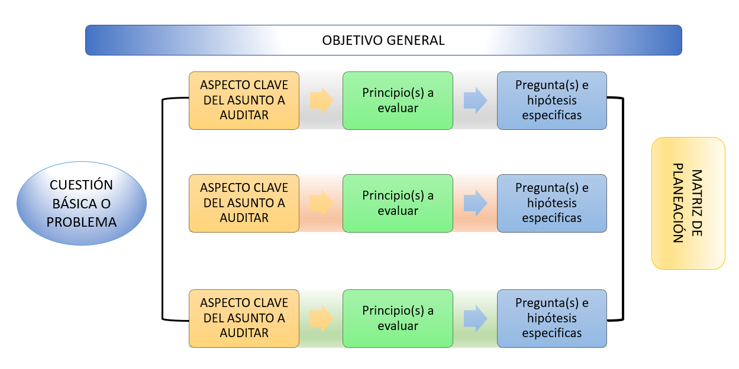

Fuente: GAT 3.0, Guía de Auditoría de Desempeño - CGR

Las actividades del esquema de la auditoría deben ser aprobadas por el Coordinador y Supervisor en acta de Comité Técnico con el equipo auditor. Adicionalmente, se deberá dejar registro de los papeles de trabajo y documentos que soportan la realización de cada una de las actividades.

#### Definir el tema específico y los objetivos

Este paso implica responder dos preguntas:

¿Qué? - ¿Cuál es la cuestión básica o el problema que será auditado?

¿Por qué? - ¿Cuáles son los objetivos de la auditoría (en relación con los principios de la auditoría de desempeño)?

* + Definir con claridad tema (cuestión básica o problema)

El enunciado de la cuestión básica o problema es un aspecto de gran importancia en el proceso de examinación; es un factor decisivo para los resultados de la auditoría. Se puede considerar como la cuestión fundamental que se va a investigar en un programa del gobierno y para la cual el auditor busca una respuesta. En general, la Contraloría de Bogotá D.C. debe aplicar una perspectiva holística que favorezca mejor el interés público y la misión general de sus auditorías de desempeño. Incluir en la Hoja “*Matriz de planeació*n” del formato PVCGF 05-05 Matriz de planeación, materialidad y concepto.

* + Definir objetivos de la auditoría

El auditor establece los objetivos de auditoría relacionados con los principios de economía, eficiencia, eficacia, equidad y/o valoración de costos ambientales. El (los) objetivo (s) determina (n) el enfoque y el diseño de la auditoría[62].

El Auditor articula los objetivos específicos al objetivo general de la auditoría de forma suficientemente detalladapara ser claro sobre las preguntas que serán respondidas, y para permitir un desarrollo lógico del diseño de la auditoría[63].

Si el(los) objetivo(s) de la auditoría se formula(n) como preguntas de auditoría y se desglosan a su vez en varias preguntas, entonces el auditor debe asegurar que se vinculen de forma temática y complementaria, que no se traslapen y que sean exhaustivas, de forma colectiva, al abordar la pregunta de auditoría en su generalidad[64]

Un (los) objetivo(s) de auditoría puede(n) considerarse como pregunta(s) de auditoría sobre el asunto respecto al que el auditor busca obtener respuestas, con base en la evidencia de auditoría obtenida. Un objetivo(s) de auditoría bien definido(s) se relaciona(n) con proyectos, sistemas, operaciones, programas, actividades, sectores o entidades vinculadas con el asunto en cuestión. Por lo tanto, el objetivo de la auditoría debe enmarcarse de una manera tal que permita una conclusión clara e inequívoca. La formulación de las preguntas de auditoría es un proceso interactivo en el que las preguntas se especifican y perfeccionan constantemente, en consideración del conocimiento de información relevante sobre el asunto, así como de su factibilidad[65].

Muchos objetivos de auditoría pueden enmarcarse como una pregunta de auditoría general, que a su vez puede desglosarse en varias preguntas que pueden ser específicas. En lugar de definir un único objetivo de auditoría o pregunta de auditoría general, el auditor puede optar por desarrollar diversos objetivos de auditoría, que no siempre requieren desglosarse en preguntas[66].

Para ayudar a definir los objetivos de auditoría apropiados, el auditor podrá realizar entrevistas con las partes interesadas y con expertos, analizando problemas potenciales desde diferentes puntos de vista. Al determinar los objetivos de la auditoría, se debe establecer dónde se ubican los principales problemas o riesgos, que los objetivos se basen en consideraciones racionales y objetivas y determinen las esferas en las que la auditoría puede agregar más valor.

El objetivo general de la auditoría se basa a menudo en una perspectiva general, es decir, estará centrado en los requisitos, intenciones, objetivos y expectativas del Concejo de Bogotá y la administración distrital. Sin embargo, también es posible agregar una perspectiva orientada a beneficiarios, a los productos y servicios, el tiempo de espera y otros asuntos relevantes para los ciudadanos o usuarios involucrados.

Presentar los objetivos de auditoría de la forma clara y concisa posible evita que el equipo realice un trabajo innecesario o demasiado ambicioso. Se aconseja evitar objetivos múltiples cuando se hace más de una pregunta principal para poder llegar a conclusiones claras.

Una vez definidos, los objetivos deberán ser aprobados por el Supervisor en mesa de trabajo con el equipo auditor. Se hará en forma previa al desarrollo de las demás actividades del diseño de la auditoría dejando constancia de la aprobación, se debe incluir en la Hoja “*Matriz de planeació*n” del formato PVCGF 05-05 Matriz de planeación, materialidad y concepto y PVCGF-05-06 Plan de trabajo auditoría de desempeño.

#### Definir el enfoque

El enfoque general de auditoría es un elemento central de cualquier auditoría. Determina la naturaleza del tipo de examen a realizar. También define el conocimiento, la información y los datos necesarios, así como los procedimientos de auditoría requeridos para obtenerlos y analizarlos.

Los auditores deben escoger uno de los siguientes enfoques o una combinación de éstos, así:

* Un enfoque orientado al sistema, que examina el funcionamiento adecuado de los sistemas de gestión, por ejemplo, los sistemas de administración financiera;
* Un enfoque orientado a resultados, que evalúa si los objetivos en términos de resultados o productos han sido alcanzados como se deseaba, o si los programas y servicios operan como se esperaba;
* Un enfoque orientado al problema, que examina, verifica y analiza las causas de los problemas particulares o desviaciones de los criterios establecidos.

Los tres enfoques pueden alcanzarse desde una perspectiva de arriba hacia abajo o de abajo hacia arriba. Las auditorías con una perspectiva de arriba hacia abajo se centran principalmente en los requerimientos, intenciones, objetivos, y expectativas en la legislatura y el gobierno central. Una perspectiva de abajo hacia arriba se centra en problemas de importancia real para las personas y la comunidad[67].

Los enfoques de auditoría se encuentran definidos en el numeral 1.4. Enfoque de auditoría, de la presente guía y en el numeral y en 5.2.4 Enfoques de las Auditorías, de la Guía de Auditoría para Bogotá D.C. “Aspectos Generales, Principios y Fundamentos de la Vigilancia y Control Fiscal”.

Incluir el enfoque en la Hoja “*Matriz de planeació*n” del formato PVCGF 05-05 Matriz de planeación, materialidad y concepto y PVCGF-05-06 Plan de trabajo auditoría de desempeño.

#### Definir preguntas o hipótesis de auditoría

Una vez definidos los objetivos y el enfoque de la auditoría, el auditor formula las preguntas de auditoría que orientarán su labor.

El propósito es que las preguntas de la auditoría abarquen todos los aspectos de los objetivos planteados en ella. Cada uno de los enfoques descritos previamente puede conducir a formular las preguntas de un modo diferente.

Tal como sucedía al elaborar los objetivos de la auditoría, es esencial que el equipo auditor considere la redacción de las preguntas, puesto que ello influirá en sus decisiones, los tipos de información que examinará y evaluará, los métodos de recopilación de datos e información, el enfoque analítico y los tipos de hallazgos y conclusiones[68].

El nivel de desagregación de preguntas estará determinado por la complejidad del tema, los procesos, asuntos del tema y los principios evaluados.

En la elaboración de las preguntas de auditoría, se debe llevar en consideración los siguientes aspectos[69]:

1. Claridad y especificidad;
2. Uso de términos que puedan ser definidos y mensurados;
3. Viabilidad investigativa (posibilidad de ser respondida);
4. Articulación y coherencia (el conjunto de las cuestiones elaboradas debe ser capaz de aclarar el problema de auditoría previamente identificado).

Los diferentes tipos de preguntas que se pueden formular son: descriptivas (lo que significa que describen una condición) pueden adoptar múltiples formas, algunas admiten una respuesta sencilla, mientras que otras plantean una mayor dificultad, o evaluativas (lo que significa que evalúan una condición en función de criterios y pueden tener un carácter normativo o analítico)[70].

* **Descriptivas.** Se formulan para generar información sobre las condiciones de operación o implementación de un programa o actividad, cambios ocurridos, problemas y áreas con potencial de mejoramiento. Ejemplo: ¿Cómo los ejecutores locales están poniendo en práctica los requisitos de acceso establecidos por el programa?
* **Evaluativas.** Se formulan para saber qué diferencia hizo la intervención administrativa para la solución del problema identificado. Este tipo de pregunta también abarca los efectos no esperados, positivos o negativos, provocados por el programa o actividad. Ejemplo: ¿En qué medida los efectos observados pueden ser atribuidos al programa? Dentro de las evaluativas pueden presentarse las siguientes modalidades:
* **Normativas.** Se interesa en conocer si se lograron obtener los efectos deseados o previstos. Busca comparar entre la situación existente y una deseada/meta. Ejemplo: ¿Se lograron los objetivos y las metas del programa?
* **De orientación causal.** Tiende a buscar la confirmación de la existencia de una relación causal entre una acción y un efecto observado. Ejemplo: ¿En qué medida contribuyó el pico y placa ambiental a la disminución de la contaminación del aire?
* **Exploratoria.** Buscan explicar eventos específicos, aclarar los desvíos con respecto al deber ser o las razones de ocurrencia de una determinada situación. Ejemplo: ¿Cuáles son los principales factores causantes de la crisis del sistema de transporte aéreo?

Dependiendo del enfoque de la auditoría se formulará el tipo de preguntas:

* **Para el enfoque orientado a problemas**, se debe hacer énfasis en cómo definirlos adecuadamente.
* Por lo general, la auditoría comienza con indicadores de problemas de alguna clase, por ejemplo, carencias en el servicio, quejas, costos en aumento, etc. En el alcance el auditor trata de relacionar y vincular con la mayor precisión posible los diferentes problemas que se van a auditar. También formulará hipótesis comprobables respecto a las posibles causas del problema[71].
* Utilizando una técnica llamada “Árbol de problemas”, el problema principal se divide en sub-problemas o factores causales. Esto también se puede lograr utilizando el Análisis de Ishikawa (o diagrama de espina de pescado) que es una herramienta similar a la del árbol de problemas. El Análisis de Ishikawa está diseñado a partir de un problema principal que se subdivide en sus causas y sub-causas, formando así un diagrama que se ve como una espina de pescado[72].

Algunos ejemplos de preguntas, para este enfoque son[73]:

¿Qué causa el rápido aumento en los costos?

¿Por qué los servicios no se entregan a tiempo?

¿Qué factores explican las variaciones de costos en la atención brindada a los pacientes que asisten a diferentes hospitales públicos?

¿Qué dificultades, de haberlas, afrontarán los estudiantes que concurren a escuelas con altos niveles de pobreza al prepararse para acceder a la educación superior durante los próximos 20 años?

* **Para el enfoque orientado a resultados**, después de haber formulado la pregunta básica de la auditoría, los auditores tienen que desglosarla en varias preguntas comprobables para que sean respondidas por el estudio, es decir, preguntas más específicas acerca de ¿qué es? o ¿por qué es?

Existe una técnica llamada "Análisis de afirmaciones", que desglosa la pregunta básica de la auditoría en una serie de niveles inferiores con preguntas más detalladas para formar una pirámide. A menudo es suficiente con tres niveles, pero en ocasiones se necesitan hasta cinco niveles.

El propósito de esta técnica es poner en claro la factibilidad de llegar a una conclusión en la pregunta principal de la auditoría y garantizar una cadena lógica que vaya desde los procedimientos específicos de auditoría a las preguntas específicas. Y de ahí hasta llegar a la pregunta principal de la auditoría en la cima de la pirámide. Esto ayuda a imponer un patrón lógico y disciplinado en la forma de pensar y a garantizar que todos los aspectos de una pregunta o pregunta especifica sean tomados en cuenta.[74]

Algunos ejemplos de preguntas para el enfoque de auditoría por resultados son[75]:

* ¿Los servicios proporcionados responden a los requerimientos y se orientan al cliente?
* ¿Las políticas y/o programas del plan de desarrollo están implementados eficientemente?
* ¿Se cumplen las metas y objetivos de las políticas y/o programas de gobierno?
* ¿De qué modo podrían las normas distritales sobre seguridad en campamentos juveniles incidir en las tasas generales de lesiones y enfermedades en niños/as?
* ¿En qué medida la entidad auditada ha establecido los controles necesarios para implementar eficientemente sus herramientas de gestión de riesgos y crisis en orden a lograr los resultados deseados?
* **Para el enfoque orientado a sistemas,** se examina el funcionamiento apropiado de los sistemas de gestión. Algunos ejemplos de preguntas para el enfoque de auditoría por sistemas son[76]**:**
* ¿Cuál es el objetivo del sistema?
* ¿Quiénes son los responsables?
* ¿Cuáles son las responsabilidades de cada proceso
* ¿Qué reglas, regulaciones y procedimientos son pertinentes?
* ¿Cuáles son los flujos de información pertinentes?

Y pueden ser complementadas con otras preguntas tales como:

* ¿Existe un buen sistema de control de calidad?
* ¿Se registran sistemáticamente la planificación, el monitoreo y los ajustes, asegurando que los responsables involucrados asuman la responsabilidad de ellos en un nivel administrativo superior?
* ¿Los procesos son evaluados de manera correcta?

Aplicar el formato PVCGF-05-05 Matriz de planeación, materialidad y concepto - Hoja “*Matriz de planeació*n”.

#### Definir el alcance

El alcance define los límites de la auditoría. El auditor debe identificar qué sujeto(s) de vigilancia y control fiscal se incluirá(n) en la auditoría o qué programa en particular, aspecto de un programa determina el límite de la auditoría. El auditor también debe identificar el período que va a ser revisado, y si corresponde, los lugares que serán incluidos. Para evitar una auditoría demasiado compleja, el alcance de la auditoría puede excluir ciertas actividades o sujeto(s) de vigilancia y control fiscal de la auditoría, incluso qué actividades o entidades en principio serían relevantes para el objetivo de la auditoría[77].

Los objetivos de auditoría, las preguntas de auditoría y el alcance están interrelacionados y deben ser considerados en forma conjunta. Incluso pequeños cambios en los objetivos o las preguntas de auditoría pueden tener un impacto importante en el alcance general de la auditoría[78].

El alcance de una auditoría se define respondiendo las siguientes preguntas[79]:

* ¿Qué?:
  + ¿Qué preguntas o hipótesis específicas se están examinando?
  + ¿Qué procesos claves son relevantes para la auditoría?
  + ¿Qué tema objeto de auditoría se evaluará y sobre la que se informará?
  + ¿De qué recursos se dispone para llevar a cabo la auditoría?
* ¿Quién?:
  + ¿Quiénes (entidades y/u organizaciones) ejercen responsabilidades o tienen perspectivas relevantes para la auditoría?
  + ¿Quiénes dentro de esas entidades y/u organizaciones relevantes están en mejores condiciones de brindar evidencia adecuada y suficiente para responder las preguntas de la auditoría?
  + ¿Quién es responsable de garantizar la confiabilidad de la información y los datos que son relevantes para la auditoría?
* ¿Dónde?:
  + ¿Qué sectores, sujeto(s) de vigilancia y control fiscal, localidades, procesos o actividades se examinarán?
  + ¿Cuáles son los documentos y registros que es necesario examinar?
  + ¿Qué lugares se excluirán?
* ¿Cuándo?:
  + ¿Qué período abarcará la auditoría?

Estas preguntas son orientadoras para que el equipo auditor defina el nivel de profundidad, cobertura, tiempo, y delimitación geográfica que propone para alcanzar el tema o asunto a auditar.

En este paso se determinan las preguntas o hipótesis especificas a examinarse, para lo cual se debe considerar[80]:

* La dificultad de la respuesta a la pregunta
* Los recursos técnicos y de logística requeridos
* Tiempo de ejecución
* Personal requerido
* Si se cuenta con la información o la evidencia necesaria, si estas están disponibles, si son confiables y objetivas, y se pueden obtener en forma eficiente.

Adicionalmente, deben ser priorizadas las preguntas, teniendo en cuenta que generen conclusiones relevantes y que se les pueda aplicar una estrategia metodológica factible para responderlas satisfactoriamente[81].

El pronunciamiento que se realizará en auditorías de desempeño corresponde a un concepto sobre el cumplimiento de los principios economía, eficiencia, eficacia, y de ser el caso, el de equidad, desarrollo sostenible y la valoración de los costos ambientales.

Incluir el alcance en el formato PVCGF-05-06 Plan de trabajo auditoría de desempeño y comunicar el alcance a los sujetos de vigilancia y control fiscal que participan en el asunto a auditar.

#### Establecer los criterios de auditoría

El Equipo Auditor debe establecer los criterios adecuados que correspondan a las preguntas de auditoría y se relacionan con los principios de economía, eficiencia y eficacia. Cuando sea pertinente se tendrán en cuenta los principios de equidad, desarrollo sostenible y valoración de costos ambientales de acuerdo a lo expuesto en el capítulo de principios de esta Guía.

Los criterios son puntos de referencia utilizados para evaluar el tema; son normas razonables y específicas de auditoría de desempeño, contra las cuales se pueden evaluar y valorar los principios de las operaciones.

Los criterios son fundamento para evaluar la evidencia, determinar los hallazgos de auditoría y formular conclusiones sobre los objetivos de la auditoría. También constituyen un elemento importante en las revisiones del alcance de la auditoría dentro del equipo de auditoría y la Coordinación de la Auditoría.

Los criterios pueden ser cualitativos o cuantitativos y deben determinar **referente a qué** será evaluada una entidad auditada. Los criterios pueden ser generales o específicos, enfocarse en:

* **“qué debe ser”** de acuerdo a las leyes, regulaciones u objetivos;
* **“lo que se espera”**, de acuerdo a los principios, conocimiento técnico, científico y buenas prácticas, según sea el caso; o
* **“lo que podría ser”,** dadas las mejores condiciones.

Mientras que para algunos tipos de auditoría hay criterios legislativos inequívocos, esto no es comúnmente el caso en la auditoría de desempeño. Los objetivos, la pregunta y el enfoque de la auditoría determinan la relevancia y el tipo de **criterios adecuados**. La confianza de la parte interesada en los hallazgos y las conclusiones de una auditoría de desempeño dependen, en gran parte, de los criterios. Por ello, es crucial seleccionar **criterios fiables y objetivos**[82].

En las auditorías que abordan asuntos complejos, no siempre es posible establecer por adelantado los criterios de auditoría. El auditor podría encontrar criterios de auditoría más detallados durante el proceso, además, no siempre están disponibles con facilidad; normalmente, se basan en el conocimiento de las mejores prácticas sobre la forma en que las actividades se llevan a cabo para ser más económicas y eficientes (o respecto a cuáles son las condiciones más favorables para un buen desempeño y eficacia). Es esencial contar con criterios de auditoría adecuados para asegurar la calidad de una auditoría de desempeño, particularmente tomando en cuenta que, en muchos casos, clarificar y desarrollar estos criterios de auditoría podría ser parte del valor agregado por la auditoría de desempeño[83].

Los criterios pueden ser validados con expertos, según se requiera en la fase de planeación para aumentar su confiabilidad y aceptación general. En auditorías que cubran asuntos complejos no siempre es posible predefinir los criterios; en lugar de eso, serán definidos durante el proceso de auditoría.

Una posibilidad es establecer criterios permitiendo que los expertos respondan preguntas tales como "¿cuáles deberían ser los mejores resultados posibles dadas las circunstancias y de acuerdo con la práctica comparable más conocida?" Si, por otro lado, el auditor usa criterios de desempeño o estándares establecidos por la entidad auditada, deberá actuar con escepticismo. Cumplir con dichos estándares no equivale necesariamente a un buen desempeño y el auditor debe ser consciente de que la entidad auditada puede establecer estándares no razonablemente bajos para asegurar su cumplimiento[84].

Algunas veces, es fácil establecer los criterios de una auditoría. Por ejemplo, cuando los objetivos establecidos por el Concejo de Bogotá D.C. o el Gobierno Distrital son claros, precisos y relevantes. Sin embargo, a menudo este no es el caso. Los objetivos pueden haber sido formulados con poca precisión, ser conflictivos o inexistentes. Esta situación no debe impedir que el auditor realice la auditoría. En tales circunstancias, el auditor debe establecer criterios que reflejen el resultado ideal o esperado contra el cual se puede medir el desempeño de la entidad[85].

Como parte del proceso de diseño y realización de la auditoría, el auditor deberá presentar a las entidades auditadas los criterios de auditoría seleccionados. Esto contribuye en la legitimidad y aplicabilidad de los criterios que se tomarán como referencia a abordar las preguntas vinculadas al evaluar el tema objeto de auditoría. Esta práctica puede ser especialmente fructífera en aquellas circunstancias en las que los criterios seleccionados por el auditor difieren de los aplicados por las entidades auditadas para medir su propio desempeño. Sin embargo, aunque la transparencia y la recepción de los aportes pertinentes de las entidades auditadas es importante, en última instancia, es la responsabilidad del auditor –no de las entidades auditadas– seleccionar los criterios adecuados de acuerdo con la naturaleza y las preguntas de la auditoría[86].

Cuando la administración manifieste observaciones a los criterios seleccionados, el equipo auditor dejará evidencia en mesa de trabajo de las observaciones manifestadas por la entidad auditada frente a los criterios seleccionados, del análisis realizado por el equipo al respecto, y de la decisión final adoptada (ajustar o mantener los criterios seleccionados).

En las auditorías de desempeño, la elección de los criterios suele ser relativamente abierta y la hace el propio auditor. A menudo los criterios son menos importantes en el enfoque orientado a problemas. En este enfoque es más importante formular hipótesis comprobables (verificables) sobre las posibles causas del problema. Por lo tanto, en la auditoría de desempeño los conceptos generales de economía, eficiencia y efectividad necesitan ser interpretados en relación con el objeto de la auditoría.

En una auditoría de desempeño enfocada a problemas, el punto de partida es una desviación conocida o un indicio o riesgo identificado respecto a lo que debería o podría ser. El objetivo principal es, verificar el problema (la desviación de los criterios y sus consecuencias) e identificar las causas. Este enfoque realza la importancia de decidir sobre cómo examinar y verificar las causas durante la fase de diseño. Las conclusiones están basadas, principalmente, en el proceso de análisis y confirmación de las causas, a pesar de que siempre se originan en los criterios normativos[87].

Los hallazgos determinados están directamente relacionados con los criterios de auditoría. El auditor deberá evaluar si el programa o asunto cumplen con los criterios. Si la auditoría muestra que algunos de los criterios se cumplen mientras que otros no, el auditor debe usar su juicio profesional para considerar cuál será la conclusión de auditoría[88]. Cumplir o superar los criterios revela “las mejores prácticas", y no cumplir con los criterios indica que se pueden efectuar mejoras.

Los criterios son importantes porque[89]:

1. Proporcionan una base sobre la cual se pueden construir procedimientos para la recopilación de pruebas de auditoría;
2. Determinan la base para evaluar la evidencia, configurar hallazgos y concluir sobre los objetivos de la auditoría;
3. Ayudan a estructurar las observaciones;
4. Establecen un lenguaje común en la comunicación dentro del equipo de auditoría, la Coordinación y la entidad auditada.

#### Atributos de los criterios de auditoría

Los criterios de auditoría brindan una base apropiada y razonable para evaluar con relación a los objetivos de auditoría. Los criterios de auditoría tienen que ser relevantes, comprensibles, completos, verificables, confiables y objetivos en el contexto del asunto en cuestión, el objetivo u objetivos de auditoría y/o las preguntas de auditoría[90].

Los criterios de auditoría se deben establecer de manera objetiva. Para ello, los auditores deben obtener[91]:

* + Conocimiento general del asunto, programa, proyecto o actividad que se va a auditar, al igual que las metas y objetivos establecidos por el Concejo de Bogotá D.C. o el gobierno distrital, así como con los resultados de los últimos estudios y auditorías en el proceso.
  + Un conocimiento especializado que permita comprensión razonable de las expectativas de las partes interesadas.
  + Conocimiento general de las buenas prácticas y la experiencia de otros programas o actividades similares realizadas por otros organismos de control.

Diversas fuentes pueden ser utilizadas para identificar los criterios, incluyendo marcos de medición del desempeño. Se debe ser transparente sobre las fuentes que se utilizan; los criterios deben ser relevantes y comprensibles para los usuarios, además de completos, verificables, comprensibles, confiables y objetivos en el contexto del tema y los objetivos de la auditoría.

Figura 9 Criterios de Auditoría

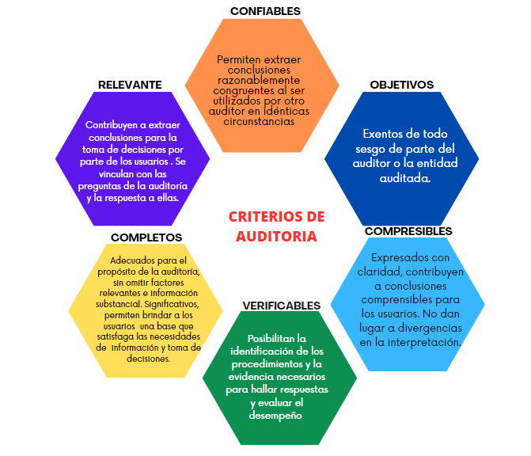

Fuente: Adaptado Manual de Implementación de las ISSAI. Iniciativa de Desarrollo de la INTOSAI (IDI) Auditoría de Desempeño Versión 1, julio de 2021/ pág. 100

Cuando los criterios son planteados como indicadores, estos deben describir o medir la situación específica que faciliten el análisis del tema o asunto.

Es posible elaborar una lista de los posibles indicadores que serán utilizados, pero deben ser objeto de una validación técnica que permita seleccionar los mejores. Para ello existen varias metodologías relacionadas con preguntas muy sencillas que permiten identificar posibles cuellos de botella que dificulten el uso del indicador.

Una de las más utilizadas, es la metodología “CREMA”, desarrollada por el Banco Mundial, la cual realiza este filtro a partir de cinco cualidades[92]:

* Claro: Preciso e inequívoco
* Relevante: Apropiado al tema en cuestión
* Económico: Disponibilidad a un costo razonable
* Medible: Abierto a validación independiente
* Adecuado: Ofrece una base suficiente para estimar el desempeño

El o los indicadores seleccionados no deben necesariamente cumplir con todas las cualidades, estas sirven de referencia para elegir o desechar indicadores.

Incluir los criterios en la Hoja “*Matriz de planeació*n” del formato PVCGF 05-05 Matriz de planeación, materialidad y concepto y PVCGF-05-06 Plan de trabajo auditoría de desempeño y comunicar los criterios a los sujetos de vigilancia y control fiscal.

#### Base y fuentes de los criterios

Los criterios de auditoría se determinan a partir de las siguientes bases y fuentes:

* Las Leyes, Acuerdos y Decretos que rigen el funcionamiento del asunto auditado.
* Objetivos del control político (Proposiciones y debates)
* Las decisiones tomadas por el Concejo de Bogotá D.C.
* Principales indicadores de desempeño establecidos por la administración distrital.
* Procedimientos detallados para una función o actividad.
* Estándares tomados de la investigación, literatura u organizaciones profesionales y / o internacionales.
* Puntos de referencia de buen desempeño.
* Rendimiento correspondiente en el sector privado.
* Puntos de referencia - misma entidad, diferentes años; diferentes entidades misma actividad.
* Documentos de planificación, contratos y presupuestos de la entidad auditada.
* Gestión general y literatura sobre el tema.
* Criterios utilizados anteriormente en auditorías similares o por otros organismos de control.
* Normas establecidas por el auditor, previa consulta con expertos en la materia.
* Identificación de lo que podría ser (dadas mejores condiciones) [93].

#### Construir y validar la matriz de planeación de la auditoría.

Durante la planeación, el auditor debe diseñar procedimientos de auditoría a ser empleados para recopilar evidencia de auditoría suficiente y apropiada, que responda al (los) objetivo(s) y pregunta(s) de auditoría[94].

Una vez determinados los objetivos, las preguntas y el alcance de su auditoría, será necesario que el auditor considere qué metodologías resultan adecuadas para su realización, así como también el tiempo y los recursos disponibles. Se requiere que la metodología describa el modo en que se recopilará y analizará la información necesaria para responder las preguntas de la auditoría[95].

La matriz de planeación logra que la planeación de la auditoría sea sistemática y dirigida, facilita la comunicación de las decisiones sobre la metodología y ayuda en la aplicación de los procedimientos; La matriz es un instrumento flexible y su contenido puede ser actualizado o modificado por el equipo a medida que el trabajo de auditoría avanza; es el principal instrumento de apoyo a la elaboración del plan de trabajo, al contener información esencial que lo definen[96].

La matriz de planeación ayuda a documentar y vincular el alcance, los objetivos, los criterios y los métodos de la auditoría, asegurando una integración lógica entre el enfoque de la auditoría y los resultados probables. Es una herramienta para determinar qué auditar y cómo hacerlo. Proporciona una estructura para los componentes básicos de la planeación. En ella se describen brevemente los requisitos y procedimientos necesarios para desarrollar los objetivos de la auditoría y para hacer evaluaciones conforme a los criterios establecidos. Los principales objetivos de la matriz de planeación son[97]:

* Establecer una relación clara entre los objetivos de la auditoría, los principios y los aspectos claves por auditar;
* Documentar y formalizar el enfoque de la auditoría;
* Presentar un resumen general del diseño de la auditoría;
* Identificar y documentar los ‘qué, cómo y porqué’ de la labor mediante la determinación de una relación clara entre el alcance, los objetivos y la metodología de la auditoría;
* Definir la metodología (cómo) de la auditoría y el trabajo de campo que se debe llevar a cabo para obtener las pruebas;
* Identificar y documentar los procedimientos que se deben realizar;
* Vincular la labor realizada con los resultados esperados;
* Facilitar la supervisión y revisión.

Aunque la matriz debe prepararse inicialmente durante la etapa de diseño, es un documento dinámico que puede revisarse y actualizarse, según las necesidades, a medida que la labor de auditoría avanza.

El equipo auditor debe elaborar la Hoja “*Matriz de planeació*n” del formato PVCGF 05-05 Matriz de planeación, materialidad y concepto, con la información establecida en los pasos anteriores, donde adicionalmente para cada sub-pregunta deberá definir:

1. **Información requerida**. Es aquella necesaria para resolver la(s) preguntas a las que queremos dar respuesta de acuerdo con los criterios definidos.
2. **Fuentes de información**. Son aquellas de donde se puede extraer, solicitar o consultar la información requerida, cuidando que sean fuentes confiables, tales como:

* Documentación legal.
* Normas.
* Actas de reuniones.
* Conceptos.
* Sistemas de información.
* Bases de datos.
* Beneficiarios de programas gubernamentales.
* Informes y estudios producidos por fuentes acreditadas.
* Organigramas, directrices internas y manuales operacionales.
* Expertos.
* Otras.

1. **Procedimientos para la recopilación de información**. El auditor describe las estrategias para recopilar la información o los datos necesarios, conforme al alcance proyectado de cada estrategia y se refieren a diversas técnicas que se utilizan comúnmente como: cuestionarios, encuestas, entrevistas, observaciones y el estudio de documentos escritos para lo cual se recomienda utilizar las técnicas definidas en el formato PVCGF-15-16 Técnicas de Auditoría para Obtener Evidencia, y los descritos en la siguiente tabla:

Tabla 2 Métodos de Recolección de Información

| **Métodos** | **Beneficios** | | **Consideraciones** |
| --- | --- | --- | --- |
| **Entrevistas (Verificación oral)**    Conversaciones con una o más personas, de forma telefónica o presencial, para conocer sus opiniones acerca de un programa o actividad. | * Permiten comprender detalladamente las opiniones de la persona entrevistada. * Las entrevistas pueden programarse y realizarse con rapidez. * Permiten recopilar información sobre temas sensibles. * Pueden brindar flexibilidad para procurar obtener información de inmediato en respuesta a manifestaciones realizadas durante la entrevista. | | * Es necesario realizarlas concienzudamente, para garantizar la congruencia y permitir la comparación. * No son compatibles con el análisis estadístico. * La identificación y el análisis de patrones o tendencias entre diferentes entrevistas insume tiempo. |
| **Recopilación de documentos (Inspección física)**  Examen de documentos recabados de la entidad auditada y otras fuentes. | * En general se considera un método más confiable que la evidencia testimonial obtenida a partir de entrevistas. * Habitualmente brinda un nivel adecuado de profundidad y amplitud de información. | | * Debe prestarse atención a la integridad, autenticidad, autoridad y confiabilidad de la fuente. * Pueden hallarse dificultades para acceder a la información en aquellos casos en los que la entidad auditada no sea proclive a facilitar evidencia documental. |
| **Observación directa o inspección (verificación Ocular)**    Observación física de programas, personas, propiedades y acontecimientos relacionados con la auditoría para recopilar información cualitativa. | * Le permite observar directamente programas, personas, propiedades o eventos relacionados con su auditoría. * Puede brindar un contexto para el examen de las cuestiones relacionadas con la auditoría. | | * Las observaciones dirigidas a responder directa o indirectamente las preguntas de su auditoría pueden ser complejas. * Requiere una planificación detallada y una programación minuciosa. * La observación podría alterar el comportamiento de la persona o situación observadas. * Puede demandar un uso significativo de recursos en términos de traslados y participación del personal. |
| **Visitas a lugares (verificación Ocular)**  Suponen el traslado a una determinada ubicación geográfica para la aplicación de métodos de auditoría. | * Pueden combinar diferentes métodos, como entrevistas, revisiones de documentos y observaciones directas o inspecciones físicas. * Permiten mejorar la eficiencia en función de los costos mediante la combinación de múltiples métodos durante una misma visita. | | * Suponen una planificación detallada por anticipado y una programación minuciosa. * Pueden demandar la utilización de grandes cantidades de recursos para traslados y participación del personal. * Requieren una comprensión cabal de la organización de la entidad auditada o los sujetos visitados. |
| **Exámenes de expedientes y observaciones estructuradas (inspección Física y verificación documental)**  Utilización de instrumentos para la recopilación de datos o información con el fin de registrar sistemáticamente observaciones e información extraída de registros. | * Los resultados incorporados a un conjunto de datos estructurado y confiables pueden utilizarse para respaldar el análisis cuantitativo o cualitativo. * Constituyen una herramienta efectiva para recopilar los datos que permiten evaluar el cumplimiento de los requisitos legales o reglamentarios. * Pueden arrojar datos susceptibles de generalización correspondientes a un programa o población. | | * La aplicación de este enfoque demanda la aplicación de una cantidad substancial de tiempo y recursos. * Supone la realización una planificación detallada con anticipación y el desarrollo de herramientas válidas para la recopilación de datos. * Quizá no permita la determinación de la causa de las deficiencias identificadas. |
| **Encuestas**  Enfoque utilizado para recopilar datos o información y recabar evidencia de una población mediante la formulación de una serie de preguntas estándar. | * Permiten recopilar información de múltiples sujetos. * Los datos pueden utilizarse en diferentes tipos de análisis. * Los datos sobre determinadas variables pueden ser generalizables y precisos. | * Requieren la utilización de una gran cantidad de recursos y tiempo. * Requieren una planificación y pruebas rigurosas. * Pueden requerir la realización de análisis que demandan mucho tiempo. | |
| **Métodos con grupos reducidos**    Recopilación de información de un grupo de personas utilizando herramientas tales como los grupos focales (grupos de conversación reducidos con la intervención de un facilitador) y paneles de expertos externos a la Contraloría. | * Del debate pueden surgir cuestiones no tratadas en las entrevistas individuales. * Adaptables a una diversidad de necesidades de auditoría. * Los expertos pueden formular opiniones consensuadas sobre determinadas cuestiones o actividades. | * La convocatoria de paneles de expertos puede asociarse a erogaciones importante debido a los costos de traslado. * El análisis puede ser difícil y demandar mucho tiempo debido a la cuantía y diversidad de la información. | |
| **Estudios de casos**    Recopilación rigurosa de datos correspondientes a uno o más problemas, lugares o acontecimientos complejos, para responder preguntas del tipo ‘por qué’ o ‘cómo’. | * Pueden propiciar una evaluación rigurosa de actividades, facilitar el análisis de similitudes y diferencias entre operaciones en diferentes localidades, o ilustrar aspectos de procesos o las consecuencias de deficiencias en programas utilizando ejemplos específicos del ‘mundo real’. * Permiten la recopilación de información más precisa acerca * Pueden posibilitar la corroboración de la evidencia y acrecentar la confiabilidad y validez de los hallazgos. | * Pueden demandar una cantidad substancial de tiempo y recursos. * El análisis vinculado puede requerir mucho tiempo. * La selección de los estudios de casos tendrá un impacto substancial en la recopilación de la información y la formulación de hallazgos. | |
| **Datos secundarios**  Datos recopilados por un tercero, por ejemplo, organismos gubernamentales, universidades u organizaciones de investigación. | * Su obtención puede ser más rápida en comparación con otros métodos de recopilación de datos. * Los datos pueden ser más completos que al recopilarlos usted mismo/a * Es posible que ya se hayan efectuado controles de calidad. | * Existe la posibilidad que los datos no coincidan con el objetivo de la auditoría. * Es posible que resulte difícil acceder a los datos. * La evaluación de la confiabilidad de los datos puede exigir un tiempo considerable. | |

Fuente: Adaptado Manual de Implementación de las ISSAI. Iniciativa de Desarrollo de la INTOSAI (IDI) Auditoría de Desempeño Versión 1, julio de 2021/ pág. 104-106

Las auditorías de desempeño exigen elecciones cuidadosas y combinaciones de métodos para examinar las variables, el auditor se preocupará por la validez y confiabilidad[98] de los métodos que va a utilizar para recopilar y analizar los datos, así como ser receptivo a nuevas ideas y diferentes opiniones e imparcial durante el proceso de ejecución.

En los papeles de trabajo (formato PVCGF-15-17 Papel de trabajo) debe quedar registro de que el equipo auditor consideró varios métodos y que seleccionó el apropiado, los recursos disponibles y otros factores relevantes. El plan de trabajo debe contener los métodos seleccionados por el equipo de auditoría.

1. **El procedimiento de análisis de datos.** Considera la forma como se deben organizar los datos recolectados y la información obtenida para evaluar los principios de la gestión fiscal y responder las preguntas de su auditoría. El auditor debe escribir las técnicas analíticas a utilizar para examinar la información recopilada, como el análisis de contenidos, resúmenes de estudios de casos o análisis de regresión. Así mismo, describir las medidas a tomar para evaluar la confiabilidad de las fuentes de datos.

Para determinar la calidad de los datos numéricos, se debe iniciar el análisis de los datos examinando su origen, esto es, las características del sistema de información dónde se encuentran disponibles. Este proceso se puede realizar mediante pruebas de recorrido a los controles que tiene la entidad en estos sistemas de información, documentos, archivos, entre otros[99].

Una vez identificados los datos y la información, es necesario que, durante la etapa de planificación, se considere sobre el modo en que se propone analizar. Los métodos para el análisis de la información y los datos pueden ser cualitativos y cuantitativos.

Figura 10 Análisis de Datos auditoría de desempeño

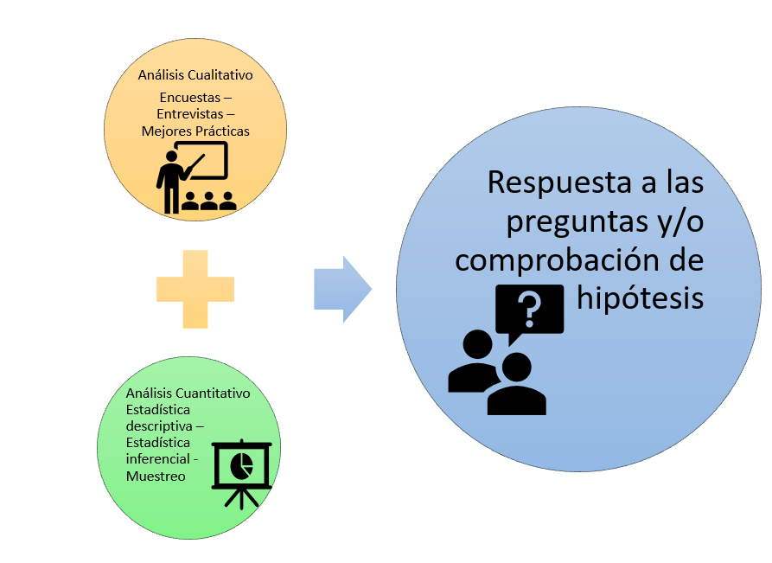

**Análisis cualitativo.** Conjunto de métodos utilizados para estructurar, comparar, recopilar y describir información que sustente el razonamiento lógico y los argumentos relacionados en la evidencia. Habitualmente, se realiza un análisis cualitativo de la evidencia originada en entrevistas, documentos y encuestas[100].

**Análisis cuantitativo.** Permite realizar pruebas numéricas. Frecuentemente el equipo auditor obtiene datos numéricos que pueden ser útiles en su investigación. Antes de utilizarlos como evidencia, el equipo auditor debe verificar que los datos son completos, correctos y consistentes (determinar la calidad de los datos). Si los datos y su método de recolección son confiables, entonces se pueden utilizar para construir las estadísticas descriptivas y verificar si los datos validan el modelo lógico del equipo auditor para explicar los factores que inciden sobre la gestión del sujeto de control auditado.

El siguiente cuadro muestra algunos beneficios y consideraciones que presentan los análisis cualitativo y cuantitativo.

Tabla 3 Beneficios y consideraciones acerca de los métodos de análisis

| **Método** | **Beneficios** | **Consideraciones** |
| --- | --- | --- |
| Análisis de contenido (Cualitativo)    Método para estructurar y analizar información cualitativa compleja obtenida de diversas fuentes, por ejemplo, de entrevistas y documentos | * Permite identificar en los conjuntos de datos patrones o tendencias significativos para las preguntas y los objetivos de la auditoría. * Permite utilizar los datos para orientar el desarrollo de categorías analíticas. * Puede utilizarse para contribuir a la aplicación de otros métodos. * Permite resumir, analizar e informar acerca de datos no estructurados. | * Demanda la aplicación de una gran cantidad de trabajo y tiempo. * Puede dar lugar a resultados inaplicables si se implementase de forma incorrecta. * Exige planificación y capacitación del personal. |
| Análisis y modelización estadística (Cuantitativo)    Utilización de software y modelos informáticos para identificar, tendencias, patrones y correlaciones en grandes series de datos. | * Permite la identificación de patrones y correlaciones en grandes cantidades de datos. * Constituye un método eficiente y estructurado para analizar grandes cantidades de datos cuantitativos. | * Supone una experiencia substancial en el uso de aplicaciones para el análisis de datos. * Puede demandar una cantidad significativa de tiempo y recursos para estructurar los datos de modo tal de poder analizarlos utilizando las aplicaciones informáticas necesarias. * Habitualmente no permite identificar las causas de patrones o correlaciones. |

Fuente: Adaptado Manual de Implementación de las ISSAI. Iniciativa de Desarrollo de la INTOSAI (IDI) Auditoría de Desempeño Versión 1, julio de 2021/ pág. 106

Entre la amplia variedad de técnicas de análisis en las auditorías de desempeño. Se presenta algunas de las técnicas de análisis cuantitativo: estadística descriptiva, análisis de regresión, tabulación de la frecuencia, análisis estadístico multivariado y análisis envolvente de datos. De las técnicas de análisis cualitativo se pueden considerar: análisis de contenido, interpretaciones alternativas, entre otras. La descripción de los métodos de uso de las diferentes técnicas de análisis cualitativo y cuantitativo que pueden servir de guía durante el proceso auditor se observan en el Anexo PVCGF-05-07 Instructivo de análisis de datos de auditoría de desempeño.

1. **Las limitaciones.** El equipo auditor identificará las limitaciones vinculadas con la información necesaria, la metodología planificada o su capacidad general para responder las preguntas de la auditoría. Algunas limitaciones podrían asociarse a la cuestionabilidad o fiabilidad de los datos, la imposibilidad de acceder a determinada información, limitaciones en la disponibilidad de recursos o la incapacidad para generalizar o extrapolar hallazgos con el universo. Se debe analizar el modo en que cada limitación puede afectar el producto y describa los pasos a seguir para mitigar las dificultades asociadas. Si las limitaciones fuesen tan graves que afectarán substancialmente su capacidad de responder las preguntas de la auditoría, se debe considerar la reformulación de la pregunta y/o alterar el alcance para disminuir ese riesgo[101] y servir de insumo en la aplicación de la Matriz Gestión del Riesgo de No Detección PVCGF-15-04.
2. **Qué permitirá decir el análisis.** Aquí se describen los resultados esperados del análisis resumiendo lo que el equipo de auditoría probablemente estará en condiciones de manifestar a raíz de la labor realizada. Los resultados esperados deberían responder las preguntas de auditoría en la primera columna[102].

El equipo auditor elaborará la matriz de planeación, la cual debe ser revisada por el supervisor, y de ser posible, validada con expertos y los principales interesados, con el fin de considerar diferentes puntos de vista sobre el asunto auditado y obtener sugerencias de mejora a la matriz.

Una vez aprobada la matriz de planeación, el equipo auditor debe elaborar los instrumentos de recopilación de datos que serán utilizados durante la ejecución de la auditoría como son el diseño de cuestionarios, entrevistas, verificación en campo, etc.

Al planear la auditoría, es preciso diseñar los procedimientos (programa de auditoría) adecuados para reunir evidencia suficiente y apropiada. Esto puede ser abordado en diversas etapas: decidir el diseño general de auditoría (qué preguntas hacer, por ejemplo, explicativo / descriptivo / evaluativo); determinar el nivel de observación (por ejemplo, mirar un proceso o archivos individuales); metodología (por ejemplo, análisis completo o de una muestra); técnicas de recolección de datos específicos (por ejemplo, entrevista o grupo de enfoque).

#### Determinación de la materialidad

La materialidad es una consideración importante para los diferentes aspectos de la auditoría de desempeño, tales como la definición del objetivo, los criterios de auditoría, la evaluación de la evidencia de auditoría, la documentación, y la gestión de los riesgos de producir hallazgos e informes de auditoría inapropiados o de bajo impacto[103].

En la auditoría de desempeño la materialidad debe ser determinada en las siguientes etapas:

1. *Materialidad de planeación - MP*

El auditor determinará la importancia relativa (materialidad), para el asunto al establecer el esquema de la auditoría.

Es por esto que, para efectos de la Auditoría de desempeño, el equipo auditor debe determinar una referencia para los aspectos claves del asunto. Las referencias serán utilizadas principalmente en la planificación del trabajo, en el análisis de la información y de la evidencia y al momento de emitir una conclusión.

1. *Materialidad de ejecución - ME*

Debido a que generalmente la materialidad se calcula inicialmente con la información de la etapa de planeación y que, durante la ejecución de la auditoría, es posible que el auditor tenga más información, es necesario que los niveles de materialidad sean revisados y ajustados. En consecuencia, también habrá que revisar si la naturaleza, extensión y momento de realizar los procedimientos sigue siendo adecuado.

El auditor considerara que, al sacar conclusiones, hace uso del juicio profesional que toma en cuenta los diferentes hallazgos de la auditoría, la materialidad de los hallazgos y la naturaleza de los defectos revelados durante la auditoría[104].

La materialidad debe registrarse en la Hoja “*Materialidad y concepto*” del formato PVCGF 05-05 Matriz de planeación, materialidad y concepto.

#### Elaborar y aprobar el plan de trabajo

Al final del proceso de planeación, el equipo de auditoría debe preparar el plan de trabajo formato PVCGF-05-06 Plan de trabajo auditoría de desempeño, que será la carta de navegación para las fases de ejecución e informe, según cronograma establecido por el equipo en el formato PVCGF-15-14 Cronograma de auditoría. Es el instrumento para el control de calidad al proceso.

Para garantizar que la alta dirección y el equipo auditor son plenamente conscientes del diseño general de la auditoría, el plan de trabajo debe ser revisado y validado y por el Líder y Supervisor, dejando registro en acta de mesa de trabajo y aprobado en comité técnico. En caso de presentarse modificaciones del plan con posterioridad a su aprobación, debe justificarse dicho ajuste ante el Comité Técnico.

Además, se debe evidenciar que quienes dirigen el proceso auditor garantizaron la mitigación de los riesgos de No detección identificados y gestionados para hacer frente a los objetivos de la auditoría. En caso contrario registrar las limitaciones y decisiones tomadas de acuerdo con los resultados de la aplicación del formato PVCGF-15-04 Matriz Gestión del Riesgo de No Detección.

Se debe dejar registro de los cambios en papeles de trabajo y actas de mesa de trabajo.

Los aspectos claves de la auditoría que se requiere comunicar a la entidad auditada son: el asunto en cuestión de la auditoría, el (los) objetivo(s) de la auditoría, los criterios de auditoría y las fuentes, el periodo previsto para la fiscalización, el alcance de la auditoría[105], con el fin de que el sujeto de vigilancia y control fiscal los conozca, y si considera retroalimente y documente. El equipo auditor decidirá la pertinencia de realizar o no la modificación. Se deberá dejar registros de estas actividades en papeles de trabajo, mesa de trabajo y en el alcance al plan de trabajo, si se presenta.

#### Programas de auditoría

El equipo auditor elabora los programas de auditoría que contiene los procedimientos por aplicar en la fase de ejecución. Estos se realizan a partir de la información establecida en la matriz de planeación, definiendo para cada procedimiento la recolección y análisis de datos, la referencia de papeles de trabajo, los responsables de su ejecución y los tiempos programados para la realización. Formato PVCGF-15-15 Programa de Auditoría.

La elaboración, contenido y ejecución de los programas de auditoría, son responsabilidad del equipo auditor, por el conocimiento pleno de los procedimientos del(os) sujeto(s) de vigilancia y control fiscal y es el encargado de desarrollar la auditoría. Los programas deben ser discutidos en mesa de trabajo y aprobados por el Supervisor.

## Ejecución de la auditoría de desempeño

En esta fase de la auditoría el auditor comprende la importancia de recopilar evidencia suficiente y adecuada, el modo como se obtiene, se analiza y se documenta la información aplicando la metodología aprobada en la fase de planeación.

Figura 11 Fase de Ejecución de Auditoría de desempeño

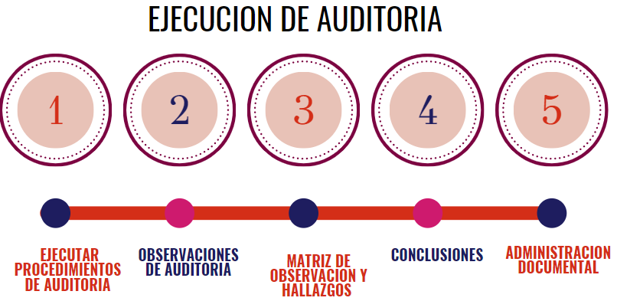

Elaboró: Contraloría de Bogotá D.C.

### Ejecutar procedimientos de auditoría

El objetivo de la fase de ejecución es aplicar las técnicas definidas en los procedimientos de recopilación y análisis de datos, determinadas en la matriz de planeación y los programas de auditoría elaborados, con el propósito de obtener evidencia que dé respuesta a las preguntas de cada objetivo de auditoría, soporte los hallazgos y conclusiones de auditoría, y que sean base para el informe.

#### Evidencia de auditoría

La evidencia de auditoría es el conjunto de elementos obtenidos en la ejecución de los procedimientos, responde a los objetivos propuestos, y sustenta los hallazgos y conclusiones en forma razonable. Es la información específica obtenida durante la labor de auditoría a través de la observación, inspección, entrevistas y análisis. Ver numeral *5.3.3.2. Ejecución de la auditoría* de la Guía de Auditoría para Bogotá D.C. Aspectos Generales, Principios y Fundamentos de la Vigilancia y Control Fiscal PVCGF-15.

El auditor debe obtener evidencia de auditoría suficiente y apropiada con el objetivo de respaldar y formular los hallazgos de auditoría y conclusiones en respuesta al (los) objetivo(s) y a las preguntas de auditoría.

En una auditoría de desempeño, la naturaleza de la evidencia de auditoría requerida se determina por el asunto en cuestión, el(los) objetivo(s) de auditoría y las preguntas de auditoría. Debido a esta variación, la naturaleza de la evidencia de auditoría requiere ser especificada para cada auditoría en forma particular.

De lo anterior el equipo auditor deberá dejar registro de los documentos recolectados.

Cuando se obtiene la evidencia de auditoría, el auditor debe evaluar si esta evidencia es suficiente y apropiada para abordar los objetivos de la auditoría y apoyar los hallazgos y conclusiones. En base a dicha evaluación, el auditor debe decidir si se necesita más o diferente evidencia. Los objetivos de la auditoría pueden variar ampliamente, al igual que el nivel de trabajo necesario para evaluar la suficiencia y la pertinencia de la evidencia para abordar los objetivos. Los conceptos de riesgo y materialidad ayudan al auditor a evaluar la evidencia de auditoría[106].

En las auditorías de desempeño, la evidencia habitualmente tiene un carácter persuasivo (es decir, apunta a extraer una conclusión) en lugar de concluyente (es decir, un enunciado definitivo del tipo ‘si/no’ o ‘correcto/incorrecto’)[107]. En última instancia, determinar si se dispone de evidencia apropiada y suficiente para los hallazgos requerirá la aplicación del juicio profesional. Para realizar esa determinación, se deberá conocer las potenciales fortalezas y debilidades de la evidencia y considerar su origen, dado que algunas fuentes pueden ser más creíbles o confiables que otras. A continuación, encontrará algunas pautas útiles a considerar al evaluar la suficiencia e idoneidad de la evidencia[108].

Tabla 4 Suficiencia e idoneidad (apropiada) de la evidencia

| **Suficiencia** | **Apropiada** |
| --- | --- |
| ✓ Cuanto mayor sea el riesgo de auditoría, mayor será la cantidad y la calidad de la evidencia necesaria. | ✓ Hay que asegurar de que la evidencia sea relevante, es decir, importante para el tema de su auditoría. |
| ✓ Cuanto más importante sea el hallazgo, mayor será la cantidad y la calidad de la evidencia necesaria. | ✓ Hay que asegurar de que la evidencia sea válida, es decir, que se base en información exacta y un análisis lógico. |
| ✓ El hecho de disponer de evidencia más sólida puede permitir utilizar menos evidencia. | ✓ La evidencia debe ser confiable, es decir que los resultados sean congruentes y puedan revisarse. |
| ✓ El hecho de disponer de un volumen importante de evidencia no compensa la falta de relevancia, validez o confiabilidad de dicha evidencia. | ✓ La evidencia documental a menudo es más confiable que la evidencia testimonial, pero la confiabilidad varía en función de la fuente y el propósito del documento. |
| ✓ Cuando la entidad auditada u otras partes interesadas tengan opiniones divergentes acerca de la materia objeto de auditoría, normalmente será necesario contar con más evidencia. | ✓ La evidencia testimonial corroborada por escrito es más confiable que la evidencia oral sola. |
|  | ✓ La evidencia originada en numerosas entrevistas es más confiable que aquella originada en una o unas pocas entrevistas. |
|  | ✓ La evidencia obtenida de un tercero informado, creíble e imparcial es más válida y confiable que aquella obtenida de la dirección de la entidad auditada u otras personas con un interés directo en ésta. |
|  | ✓ La debilidad de los controles internos puede afectar la confiabilidad y congruencia de la evidencia en la organización en su conjunto. Por lo tanto, la evidencia obtenida cuando existe un control interno efectivo es más confiable que aquella recabada cuando ese control interno es débil o no existe. |
|  | ✓ La evidencia obtenida mediante observaciones directas, cálculos e inspecciones del auditor es más confiable que aquella obtenida de forma indirecta. |
|  | ✓ Los documentos originales son más confiables que los copiados |

Fuente: Manual de Implementación de las ISSAI. Iniciativa de Desarrollo de la INTOSAI (IDI) Auditoría de Desempeño Versión 1, julio de 2021/ pág. 124

El auditor debe determinar la suficiencia y pertinencia general de la evidencia para proporcionar una base razonable para los hallazgos y las conclusiones, dentro del contexto de los objetivos de la auditoría. El juicio profesional puede ayudar al auditor a determinar la suficiencia y la pertinencia de la evidencia como un todo. Por lo general, la interpretación, el resumen o el análisis de la evidencia se utilizan en el proceso de determinar la suficiencia y la pertinencia de la evidencia y en informar los resultados del trabajo de auditoría[109].

a) La evidencia es suficiente y apropiada cuando proporciona una base razonable para respaldar los hallazgos o conclusiones dentro del contexto de los objetivos de la auditoría.

b) La evidencia no es suficiente o apropiada cuando:

* Usar la evidencia conlleva un riesgo muy alto que podría llevar al auditor a llegar a una conclusión incorrecta o impropia,
* La evidencia tiene limitaciones significativas, dados los objetivos de la auditoría y el uso previsto de la evidencia, o
* La evidencia no proporciona una base adecuada para abordar los objetivos de la auditoría o respaldar los hallazgos y conclusiones.
* El auditor no puede usar tal evidencia como soporte para sus hallazgos y conclusiones

#### Técnicas de recolección y análisis de datos utilizando la metodología aprobada.

Es importante comprender las diferencias entre la información y la evidencia. Cuando se recopila información cualitativa y cuantitativa que puede utilizarse para respaldar un argumento que se pretende sostener con relación a las preguntas de auditoría, esa información se convierte en evidencia de auditoría. Aunque toda la información recopilada durante la auditoría puede contribuir a su comprensión del tema abordado, a menudo, la evidencia que se utilizará para respaldar los hallazgos surgirá del análisis de la información recopilada[110].

Cuando la información recopilada es analizada, debe enfocarse en la pregunta de auditoría y en sus objetivos. Esto permite organizar los datos y también emplear el enfoque en el análisis. Dado que el proceso analítico es iterativo, el auditor puede requerir reconsiderar los objetivos a la luz de los conocimientos y perspectivas obtenidas durante la auditoría y corregirlos[111].

La recopilación y el análisis de datos generalmente no son actividades separadas, aquí el equipo auditor debe aplicar los procedimientos de recolección y análisis de datos definidos en la etapa de diseño de la auditoría en la Hoja “*Matriz de planeació*n” del formato PVCGF 05-05 Matriz de planeación, materialidad y concepto y con base en el Anexo PVCGF-05-07 Instructivo de análisis de datos de auditoría de desempeño, que describe los métodos de uso de las diferentes técnicas de análisis cualitativo y cuantitativo.

Dichas actividades pueden tener lugar secuencial o simultáneamente, según la auditoría y la metodología que el equipo auditor haya definido en el Plan de Trabajo PVCGF-05-06 Plan de trabajo auditoría de desempeño. En la práctica, la información con frecuencia se recopila, analiza y evalúa para revisar su suficiencia e idoneidad simultáneamente. Asimismo, identifica los elementos de potenciales hallazgos mientras aún se está recopilando datos[112].

Ello contribuiría a determinar cualquier deficiencia en la evidencia y la necesidad de recopilar datos adicionales. Durante la recopilación de datos, también es posible que el equipo precise reconsiderar algunas de las decisiones tomadas durante la etapa de planeación de la auditoría. Por ejemplo, a medida que se identifican nuevas fuentes potenciales de información utilizables como evidencia; o, si se determina que parte de la información recopilada carece de fiabilidad o utilidad para responder las preguntas de la auditoría, tal vez sea necesario realizar ajustes al alcance de ésta, sus preguntas, la aplicación de criterios y los métodos para la recopilación y el análisis de la información[113].

Se pueden obtener diferentes tipos de evidencia de auditoría al utilizar diferentes métodos de recopilación de datos, como se ilustra en la tabla a continuación[114].

Tabla 5 Conexión entre los tipos de evidencia de auditoría y los diferentes métodos

|  |  |
| --- | --- |
| **Evidencia de auditoría** | **Método de recolección de datos** |
| Evidencia testimonial | Entrevistas |
| Encuestas |
| Grupos focales |
| Grupos de referencia |
| Evidencia documentaria | Revisión de documentos |
| Revisión de archivos |
| Usar estadísticas existentes |
| Usar base de datos existentes |
| Evidencia física | Observación de personas |
| Inspección de objetos o procesos |
| Experimentos, por ejemplo, nivel de seguridad de los datos de una computadora |
| Evidencia analítica | Métodos de recopilación de datos cuantitativos. |
| Ejemplos: Análisis DEA, análisis de regresión. Cálculos, comparaciones, separación de información en componentes y argumentos racionales. |

Fuente: GUID 3920.49- 2019

Gran parte de la labor de la fase de ejecución se concentra en la recolección y análisis de datos cuantitativos y cualitativos, dado que ésta provee una base racional para comprender o explicar lo que se ha observado y soportar las observaciones y/o hallazgos y la formulación de conceptos.

El proceso analítico en la auditoría de desempeño implica una consideración continua por parte del auditor respecto de las preguntas de auditoría, la evidencia de auditoría recopilada y los métodos empleados. Todo el proceso está estrechamente vinculado con la elaboración del informe de auditoría, como una parte esencial del proceso analítico que culmina en respuestas a las preguntas de auditoría[115].

### Observaciones de auditoría

Las observaciones de auditoría son el resultado de analizar y evaluar la evidencia específica y su relación con los criterios de auditoría. Las Observaciones deben ser utilizadas para responder las preguntas de auditoría, que a su vez sirven de base para extraer conclusiones de acuerdo con el(os) objetivo(s).

Figura 12 Proceso Analítico para Hallazgo y Conclusiones en la Auditoría de Desempeño

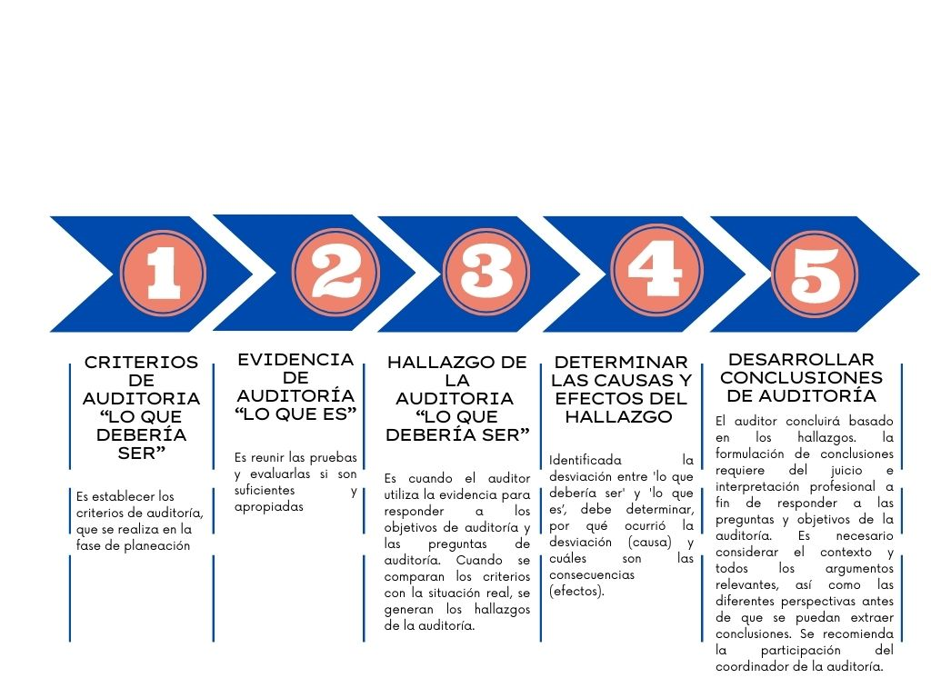

Fuente: Adaptado de GUID 3920.79:83- 2019

Las observaciones y hallazgos de auditoría contienen los elementos: situación detectada (condición), criterios (deber ser), evidencia, causas (por qué hay una desviación de los criterios) y efectos (cuáles son las consecuencias). Ver numeral *5.5.1.8 Estructuración y tratamiento de observaciones y/o hallazgos* de la Guía de Auditoría para Bogotá D.C. Aspectos Generales, Principios y Fundamentos de la Vigilancia y Control Fiscal PVCGF-15.

#### Presuntas deficiencias, debilidades o desviaciones[116]

Son aquellas que resultan de comparar los criterios con el hecho o situación detectada los cuales se pueden constituir en hallazgos de auditoría, una vez validados.

Cumplir o exceder los criterios puede indicar "buenas prácticas" lo cual conduce a un buen desempeño. No cumplir con los criterios indicaría que se necesitan mejoras. Sin embargo, no es realista esperar que el desempeño de la entidad auditada con respecto a la economía, la eficiencia y la eficacia siempre cumpla con los criterios.

Es importante apreciar que un desempeño satisfactorio no significa un desempeño perfecto, lo que razonablemente se esperaría, teniendo en cuenta las circunstancias de la entidad auditada. En la práctica realista, los criterios no siempre se pueden cumplir por completo. Un ejemplo, de este caso son algunos acuerdos internacionales como los Objetivos de Desarrollo Sostenible que pueden ser difíciles de cumplir completamente en el corto o mediano plazo.

En este caso, el "desempeño satisfactorio" puede entenderse como lo que se puede lograr para mejorar gradualmente la situación hacia el cumplimiento de los criterios. Esto significa que independientemente de si la entidad auditada cumple con los criterios o no, el auditor también debe considerar la materialidad (importancia relativa) y aplicar el juicio profesional al interpretar cómo esto afecta el desempeño de la entidad.

#### Determinar causas, efectos y recurrencia

La causa es el factor o conjunto de factores responsables por la diferencia entre la condición y los criterios, que además puede servir como base a la toma de medidas correctivas por parte del sujeto de vigilancia y control fiscal. Algunos factores comunes son las políticas, los procedimientos y los criterios diseñados deficientemente; una implementación incompleta o incorrecta; o factores que ajenos al control de la gestión del programa. Será necesario utilizar técnicas analíticas avanzadas para responder las preguntas relativas a causas y efectos[117].

Si bien es importante buscar explicaciones para las desviaciones de los criterios, las causas deben ser presentadas con precaución ya que deben ser respaldadas por evidencia de auditoría suficiente y apropiada. Es relevante considerar los puntos de vista de la entidad auditada sobre los motivos de los problemas o debilidades del desempeño. Si tales puntos de vista no se basan en evidencia de auditoría suficiente y apropiada, el auditor no puede dar por sentado que son relevantes o correctos. Si las opiniones de la entidad auditada no cuentan con el respaldo suficiente de la evidencia, pero son razonables de acuerdo con el juicio profesional del auditor puede optar por incluir la opinión de la entidad auditada en el informe*[118]*

El auditor identificara los posibles efectos de los criterios que no se cumplen. Si es posible, al identificar los efectos, se debe comparar la situación real con la condición ideal en la que se cumplirían los criterios[119].

Los efectos pueden identificarse como algo que ya ha ocurrido o como algo que puede ocurrir con base al razonamiento lógico. La naturaleza de los hallazgos determina si se presentan efectos reales o potenciales. Los efectos reales de las condiciones pasadas o actuales ayudan a demostrar las consecuencias y generalmente proporcionan las razones por las cuales se necesita una acción de mejora. Los efectos potenciales generalmente se describen como las consecuencias lógicas que podrían producirse cuando la evidencia no cumple el criterio. Los efectos potenciales son en cierto grado especulativos, por lo que el auditor debe usarlos con cuidado, especialmente en ausencia de evidencia relacionada o efectos pasados observados[120].

Los efectos de un hallazgo se entienden como los resultados adversos, reales o potenciales, que resultan de la condición encontrada; normalmente representa, bajo nivel de economía y eficiencia en la adquisición y utilización de los recursos o ineficacia causada por el fracaso en el logro de las metas.

Los efectos, actuales o potenciales, pueden exponerse frecuentemente en términos cuantitativos, tales como unidades monetarias, tiempo o número de transacciones. Cualquiera sea el uso de los términos, el hallazgo debe incluir datos suficientes que demuestren su importancia.

El análisis del auditor no solo debe incluir el efecto inmediato, sino los secundarios y los potencialmente de largo alcance, sean éstos tangibles o intangibles.

Es importante que el auditor examine cuidadosamente la relación entre causa y efecto y se enfoque en la posibilidad de que otros factores externos puedan influir en el efecto observado. Puede ser necesario utilizar técnicas analíticas mejoradas para responder preguntas sobre causa y efecto[121].

* Recurrencia

La validez de un hallazgo depende de su importancia relativa. La importancia de un hallazgo se juzga generalmente por su efecto. Además, es necesario evaluar si las situaciones adversas son casos aislados o recurrentes y sí esto último ocurre indicar su frecuencia.

#### Evaluar la evidencia

El auditor debe obtener evidencia de auditoría suficiente y apropiada con el objetivo de establecer hallazgos de auditoría y formular conclusiones en respuesta al (los) objetivo(s) de auditoría y a las preguntas de auditoría[122], en concordancia con lo definido en el numeral *5.3.3.2. Ejecución de la auditoría* de la Guía de Auditoría para Bogotá D.C. Aspectos Generales, Principios y Fundamentos de la Vigilancia y Control Fiscal PVCGF-15.

Los papeles de trabajo deben demostrar los efectos en la forma más específica posible, basándose en comprobaciones, comparaciones, entrevistas, documentos de la entidad, informes de auditoría interna u otras fuentes apropiadas.

#### Competencia de los actores

Una vez determinadas las observaciones, el auditor debe identificar la competencia de los actores responsables del asunto auditado con los cuales haya relación directa frente a la observación formulada.

#### Conceptos de los expertos en la fase de ejecución

De ser necesario, el equipo auditor consultará a los expertos sobre las observaciones encontradas, a fin de identificar posibles causas para estas y considerarlas en la validación de hallazgos.

El auditor de desempeño puede usar el trabajo de un experto como evidencia, pero conservará la plena responsabilidad de las observaciones y hallazgos del informe de auditoría[123].

### Matriz de Observaciones y hallazgos

Las Observaciones y hallazgos, a partir de la información obtenida durante la auditoría deben registrarse en la matriz de hallazgos. Esta matriz es una herramienta útil como apoyo y orientación para la preparación del informe de auditoría. La matriz permite que el equipo de auditoría y las otras partes interesadas tengan una comprensión homogénea de los hallazgos y sus componentes.

El formato PVCGF-15-19 Estructuración, Validación y Aprobación de Observaciones debe diligenciarse en la fase de ejecución conforme se configuran y aprueban los hallazgos, dejando evidencia en mesa de trabajo.

### Conclusiones[124]

Son declaraciones inferidas por el auditor a partir de los hallazgos. Dado que las auditorías de desempeño señalan deficiencias en los aspectos de los principios de la gestión fiscal y deben especificar las razones por las cuales no se cumplen completamente.

Estas permiten aclarar y agregar significado a hallazgos específicos en el informe. Presentan la opinión del auditor y van más allá de meramente reiterar los hallazgos. Mientras que los hallazgos de la auditoría se identifican comparando "lo que debería ser" según los criterios con la evidencia de auditoría sobre "lo que es", las conclusiones también reflejan las explicaciones y puntos de vista del auditor basados en estos hallazgos.

De igual manera, pueden incluir la identificación de un tema general o un cierto patrón en los hallazgos y también pueden identificar un problema subyacente que explique los hallazgos.

Las conclusiones deben resultar de manera lógica de los hallazgos, los problemas de desempeño o debilidades y sus causas y efectos. Todos los pasos analíticos tomados más allá de los hallazgos tendrán que ser claramente explicados y justificados.

Es importante que el auditor esté orientado a los objetivos, trabaje sistemáticamente y con la debida atención y objetividad, ejerciendo su juicio profesional al analizar la evidencia. Es vital que el auditor tenga un enfoque crítico y mantenga una distancia objetiva de la información presentada. Al mismo tiempo, debe ser receptivo a las opiniones y argumentos.

También debe ser capaz de ver las cosas desde diferentes perspectivas y mantener una actitud abierta y objetiva hacia los diferentes puntos de vista y argumentos. Esto también subraya la importancia de realizar evaluaciones racionales e imparciales.

### Administración documental y papeles de trabajo

La naturaleza y el alcance de la documentación de auditoría de desempeño dependen, en gran medida, del juicio profesional, en función de las circunstancias únicas de cada auditoría. La documentación de auditoría de manera oportuna ayuda a mejorar la calidad de la auditoría y facilita la revisión y evaluación efectiva de la evidencia de auditoría obtenida. Los auditores deben documentar la auditoría de acuerdo con las circunstancias particulares de la misma.

Los objetivos de la auditoría determinan la naturaleza de la evidencia necesaria, también determinan la naturaleza de la documentación.

El auditor debe documentar lo siguiente[125]:

a) El(los) objetivo(s), el alcance y la metodología de la auditoría; y

b) El trabajo realizado y la evidencia obtenida para soportar las observaciones y conclusiones.

Mediante el Procedimiento para la Producción, Organización y Conservación de Documentos del proceso de Gestión Documental, especialmente el numeral de Producción y Organización Documental Física y Electrónicapara las auditorías permite el acceso sencillo a la información, la revisión y evaluación efectiva de la evidencia de auditoría obtenida; facilita a los supervisores cumplir con la labor de revisión, realizada como parte de sus procedimientos de control de calidad durante la auditoría (y reflejar esta revisión luego de su realización); así mismo, permite y facilita las revisiones internas o externas de aseguramiento de la calidad[126].

Al igual que en todas las auditorías, los auditores de desempeño deben mantener un registro documental adecuado de la preparación, procedimientos y hallazgos de cada auditoría, en concordancia con lo definido en el numeral *5.3.1.7. Documentación* de la Guía de Auditoría para Bogotá D.C. Aspectos Generales, Principios y Fundamentos de la Vigilancia y Control Fiscal PVCGF-15.

Con frecuencia, el auditor habrá adquirido conocimiento especializado sobre el tema de auditoría que no se reproduce fácilmente en la Contraloría de Bogotá D.C. , debido a que la metodología y los criterios de auditoría pueden haber sido desarrollados específicamente para una única ocasión o trabajo, entonces, el auditor tiene una responsabilidad especial para sustentar y transparentar su razonamiento.

Los papeles de trabajo están conformados por:

* Los formatos establecidos en los procedimientos vigentes y los referenciados en la presente guía.
* La información que reporte el auditado y hagan parte del expediente de auditoría y sean habilitados como papeles de trabajo.
* Los papeles de trabajo elaborados por el auditor y que evidencian el desarrollo de las diferentes actividades de la auditoría.

La conservación y custodia de los papeles de trabajo se activa desde el inicio de la auditoría hasta la disposición final de los mismos el expediente de auditoría, una vez culmine la auditoría y de acuerdo con lo establecido en el Procedimiento para la Producción, Organización y Conservación de Documentos del proceso de Gestión Documental, especialmente el numeral de Producción y Organización Documental Física y Electrónica, teniendo en cuenta lo indicado en el PGD-05-07 Instructivo para Conformación de Procedimiento para adelantar Auditoría de Desempeño Código Formato: PGD-02-05 Expediente de Auditoría.

Para la preservación del expediente de auditoría se debe tener en cuenta lo establecido en los procedimientos de gestión documental, en cuanto a: identificación, medio de almacenamiento, protección, entre otros

## Informe de la auditoría de desempeño

Figura 13 Fase de Informe

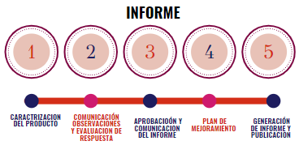

### Generalidades

La fase de informe tiene como fin la estructuración del documento, con los resultados del proceso auditor, que se comunica a los auditados y Concejo de Bogotá, así como otras partes interesadas con el propósito de facilitar el proceso de seguimiento y las acciones de mejora.

En la auditoría de desempeño, el informe contiene hallazgos, pero además describe el marco, perspectiva y estructura analítica que fueron adoptados, y el proceso seguido para llegar a las conclusiones.

Los informes de auditoría de desempeño buscan mejorar el conocimiento y resaltar las mejoras necesarias. En una auditoría de desempeño, el auditor se pronuncia sobre la efectividad de los principios de la gestión fiscal. Estos informes pueden variar considerablemente en alcance y naturaleza, por ejemplo, indicar si los recursos se han aplicado de manera adecuada, concluyendo sobre el impacto de las políticas y programas, que pueden generar cambios diseñados para obtener mejoras[127].

El informe de auditoría es un documento que presenta el resultado del cumplimiento de los objetivos definidos en el plan de trabajo y de las pruebas adelantadas en la fase de ejecución.

### Atributos de los informes

Los auditores deben proporcionar informes de auditoría que sean completos, convincentes, oportunos, de fácil lectura y equilibrado. El informe debe cumplir los atributos definidos en el numeral 1 de la caracterización del informe de auditoría establecidas en el *PVCGF-02 Caracterización informe de auditoría*.

El informe debe ser tan claro y conciso como lo permita la materia en cuestión, y contener un lenguaje sin ambigüedades. En general, debe ser constructivo y contribuir a un mejor conocimiento y destacar cualquier mejora necesaria[128].

### Características de la presentación del informe

El informe debe contener las características de presentación definidas en el numeral 2 del *PVCGF-02 Caracterización informe de auditoría* en cuanto a protocolos, numeración, paginación, redacción, cuadros, tablas, gráficas, cifras, marcas de agua, enlaces, texto alternativo.

El informe debe tener accesibilidad, es decir, no debe presentar dificultades para una persona con discapacidad visual al momento de realizar una lectura, en documentos digitales como (textos, hojas de cálculo, presentaciones, formato de documentos portables) con un lector de pantalla o magnificador de pantalla ver numeral 3 del *PVCGF-02 Caracterización informe de auditoría*.

### Estructura y contenido del informe

El informe debe incluir información acerca del objetivo de la auditoría, preguntas de auditoría y sus respuestas, tema, criterios, metodología, fuentes de información, las limitaciones de la información y los hallazgos de auditoría. El informe debe responder claramente a los objetivos o las preguntas de auditoría o explicar por qué ésta no fue posible[129].

Los hallazgos de auditoría deben ser puestos en perspectiva, y debe garantizarse la congruencia entre los objetivos de la auditoría, las preguntas, resultados y conclusiones. El informe debe explicar por qué y cómo los problemas señalados en los hallazgos afectan el desempeño, con el fin de que la entidad auditada formule acciones correctivas y/o de mejora, a través de la presentación del plan de mejoramiento que corresponda.

Debido a los diversos temas posibles en una Auditoría de Desempeño, puede variar el contenido y estructura del informe de auditoría, numeral 3 del *PVCGF-02 Caracterización informe de auditoría* y la definida en el PVCGF-05-01 Informe auditoría de desempeño.

### Comunicar al auditado las observaciones

Una vez validadas las observaciones en mesa de trabajo frente al análisis y alcance, deben ser plasmadas en el informe preliminar donde se incluya un acápite de conclusiones, las cuales son comunicadas al auditado, indicando que es la única oportunidad para que presente los argumentos y soportes que permitan desvirtuar la observación.

### Evaluar y validar la respuesta del auditado.

El análisis de la retroalimentación recibida requiere de su registro en papeles de trabajo, de manera tal que se documente cualquier cambio al proyecto de informe de auditoría, o las razones para no realizar dichas modificaciones. Tal documentación favorece la transparencia sobre cualquier cambio en el borrador del informe de auditoría, sea que haya sido aplicado o no, y también sobre las razones del auditor, para tomar dichas decisiones[130].

Una vez recibidas las respuestas del auditado, el equipo auditor debe valorar los argumentos expuestos y registrar el análisis de las respuestas recibidas de la entidad auditada, en el formato PVCGF-15-21 Análisis Respuesta Informe Preliminar, y determina la decisión que la incluye en el informe de auditoría correspondiente[131].

El informe final de auditoría debe reflejar los resultados de la auditoría con base en los análisis de los puntos de vista del auditor, pero también mostrar la perspectiva de la entidad auditada, si es pertinente de acuerdo con los sustentos presentados.

### Aprobación, firma, liberación y comunicación del informe

La revisión de los resultados del proceso auditor la realizará el Comité Técnico dejando registro en acta, de conformidad con su procedimiento para la auditoría de desempeño PVCGF-05-01Contraloría de Bogotá D.C.

La aprobación y liberación del informe final será a través de la firma del Coordinador, mediante comunicación al auditado y traslado para publicación en la página web de la Contraloría de Bogotá D.C.

Los informes serán firmados y comunicados de conformidad con el procedimiento PVCGF 05-01.

### Partes Interesadas de informes de auditoría

Son los individuos, organizaciones o áreas de las mismas para quienes el equipo auditor elabora el informe de auditoría. Para la Contraloría de Bogotá D.C. son parte interesada de los informes de auditoría: la ciudadanía, el Concejo de Bogotá, el alcalde o gobernador y organismos locales o nacionales.

En ejercicio de la articulación con el control político, los informes de auditoría definitivos serán remitidos al Concejo de Bogotá que ejerce el control político sobre las entidades vigiladas, siempre y cuando no tengan carácter reservado.

### Publicación de resultados

Es necesario que la Contraloría de Bogotá D.C. publique para las diferentes partes interesadas los resultados de la auditoría de desempeño acorde con los procedimientos vigentes.

## CIERRE DE LA AUDITORÍA DE DESEMPEÑO

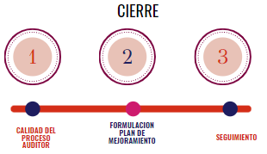Figura 14 Fase de Cierre

Las acciones posteriores a la auditoría y la evaluación del proceso auditor para Auditorías de Desempeño, considerando la fase de seguimiento, son las definidas en el numeral *5.3.3.4 Cierre de auditoría y publicación de resultados* de la Guía de Auditoría para Bogotá D.C. Aspectos Generales, Principios y Fundamentos de la Vigilancia y Control Fiscal PVCGF-15.

### Calidad del Proceso Auditor

Para el control y el aseguramiento de la calidad en la realización de las auditorías de desempeño, deben cumplir lo definido en laCaracterización Proceso Vigilancia y Control a La Gestión Fiscal – PVCGF-01 Versión: 15.0 y la *Caracterización informe de auditoría- PVCGF-02,* en concordancia con lo definido en el numeral *5.3.1.3 Calidad del proceso auditor* de la Guía de Auditoría para Bogotá D.C. Aspectos Generales, Principios y Fundamentos de la Vigilancia y Control Fiscal PVCGF-15.

El proceso auditor contempla mecanismos e instancias de interacción, validación, seguimiento y aprobación, como son las mesas de trabajo y el comité técnico, que contribuyen a la calidad.

### Formulación del Plan de mejoramiento

El auditado como resultado de la auditoría de desempeño, deberá en el Plan de Mejoramiento formular las acciones que subsanen la causa raíz de las deficiencias señaladas en el informe de auditoría, acorde con la reglamentación vigente. Así mismo, las Direcciones Sectoriales de Fiscalización realizarán el seguimiento en otras actuaciones diferentes a Auditoría de Desempeño, según los procesos y sub-procesos relacionados con los hallazgos determinados en la Auditoría de Desempeño, de conformidad con lo establecido en el en el numeral 5.2. del procedimiento para la Evaluación del Plan de Mejoramiento PVCGF-07 de la Contraloría de Bogotá D.C.

### Seguimiento[132]

El seguimiento es una actividad independiente que aumenta el valor del proceso de auditoría mediante el fortalecimiento de su impacto y la gestión de conocimiento para mejorar posteriores actuaciones de control fiscal.

La publicación del informe no es el final del proceso de auditoría. Va más allá de la publicación, se realiza un seguimiento del impacto de la auditoría. El objetivo de los informes de auditoría es evaluar y dar a conocer la forma en que se gestiona los recursos con los cuales se diseñan y brindan los servicios a los ciudadanos, para ayudar a mejorar la economía, la eficiencia y la eficacia de éstos.

Los auditores deben hacer seguimiento a los resultados de auditorías previamente presentados, según sea apropiado en otras actuaciones. El seguimiento debe ser informado adecuadamente con el fin de proporcionar retroalimentación a las partes interesadas.

Realizar seguimiento se refiere al examen de las acciones correctivas y/o de mejora, formuladas y adoptadas por la entidad auditada u otra parte responsable[133]

Al llevar a cabo el seguimiento de un informe de auditoría, el auditor debe adoptar un enfoque imparcial e independiente.

El seguimiento de los hallazgos de la auditoría puede contribuir al cumplimiento de cuatro objetivos principales:

* Identificar en qué medida las entidades auditadas han implementado cambios en respuesta a los hallazgos de la auditoría.
* Determinar el impacto y beneficios de control fiscal que pueden atribuirse a la auditoría.
* Identificar los procesos y/o aspectos claves o críticos que serían útiles para el seguimiento en posteriores actuaciones de control fiscal.
* Evaluar el impacto del proceso auditor de la Contraloría de Bogotá D.C.

El seguimiento proporciona una base de conocimiento para el PVCGF de la Contraloría de Bogotá D.C. contribuyendo a tener un mejor conocimiento y mejores prácticas en el proceso auditor. En el mismo sentido, el seguimiento de los informes de auditoría es también una herramienta de retroalimentación.

La metodología para realizar el seguimiento a las acciones de mejora formuladas por las entidades auditadas se hará conforme a la reglamentación vigente y lo establecido en el procedimiento para la Evaluación del Plan de Mejoramiento PVCGF-07 de la Contraloría de Bogotá D.C.

1. ISSAI 3000.17 - 2019
2. Artículo 3° del Decreto 403 de 2020
3. ISSAI 3000.30 - 2019
4. Adaptado GUID 9020 numeral 2.2 - 2019
5. Numeral m) artículo 3° del Decreto 403 de 2020
6. Adaptado de GUID 9020 – 2019, 4.1.2 La posibilidad de medir los diversos “efectos” de la política.
7. GUID 9020 Evaluación de las Políticas Públicas. 2.2 Objetivos, 2019.
8. GUID 3910/47
9. . ISSAI 300.11 - 2019
10. . IDI Auditoría de Desempeño Manual de Implementación de las ISSAI Versión 1, 2021. Pág. 16
11. ISSAI 300.11 - 2019
12. IDI Auditoría de Desempeño Manual de Implementación de las ISSAI Versión 1, 2021. Pág. 16
13. ISSAI 300.11 - 2019
14. IDI Auditoría de Desempeño Manual de Implementación de las ISSAI Versión 1, 2021. Pág. 18

    15 Ibíd.
15.
16. Decreto Ley 403 de 2020, articulo 3 literal c
17. Adaptación y traducción GUID 3910.49 - 2019
18. IDI Auditoría de Desempeño Manual de Implementación de las ISSAI Versión 1, 2021. Pág. 60
19. Ibid. Pág. 61
20. Ibid. Pág. 62
21. Presupuestos para la Construcción de Políticas Públicas de Control Fiscal - Alexandra González Zapata
22. Sentencia T 348 de 2012, Corte Constitucional.
23. Internalización de impactos: análisis que permite identificar la correspondencia entre los impactos relevantes y las medidas de prevención o corrección previstas en el plan de manejo ambiental de un proyecto - Fuente: Criterios técnicos para el uso de herramientas económicas en los proyectos, obras o actividades objeto de licenciamiento ambiental. 2017
24. Procedimiento Especializado de Auditoría a la aplicación del Principio de Valoración de Costos Ambientales en el Control Fiscal de la Contraloría General de la República - Código: CMI-01-PR-001 - Versión: 2.0
25. https://observatorioambiental.contraloria.gov.co/SitePages/ddsvca/menuprincipal_v1.aspx
26. Artículos 2.2.2.3.3.1., 2.2.2.3.4.1. y 2.2.2.3.5.1 del Decreto Único Compilatorio 1076 de 2015.
27. Procedimiento Especializado de Auditoría a la aplicación del Principio de Valoración de Costos Ambientales en el Control Fiscal de la CGR. Pág. 28, adoptado con la Resolución Reglamentaria Ejecutiva 0098 de 2021.
28. ISSAI 300.26 - 2019
29. ISSAI 3000.43 - 2019
30. Manual de Implementación de las ISSAI. Iniciativa de Desarrollo de la INTOSAI (IDI) Auditoría de Desempeño Versión 1, julio de 2021/ pág. 87
31. Manual de Implementación de las ISSAI. Iniciativa de Desarrollo de la INTOSAI (IDI) Auditoría de Desempeño Versión 1, julio de 2021/ pág. 87
32. ISSAI 3000.44 - 2019
33. Traducción GUID 3910.52 - 2019
34. Manual de Implementación de las ISSAI. Iniciativa de Desarrollo de la INTOSAI (IDI) Auditoría de Desempeño Versión 1, julio de 2021/ pág. 87
35. ISSAI 3000.42 - 2019
36. Traducción GUID 3910.54 - 2019

   
37. ISSAI 3000.58 - 2019
38. ISSAI 100.37-44 2019
39. ISSAI 300.30 - 2019
40. ISSAI 3000.72 - 2019
41. ISSAI 300.33 - 2019
42. ISSAI 300.33 - 2019
43. ISSAI 300.29 - 2019
44. ISSAI 3000.81 - 2019
45. ISSAI 3000.89,95 - 2019
46. ISSAI 100.40 - 2019 y ISSAI 3000.63 - 2019
47. ISSAI 100.40 - 2019 y ISSAI 3000.63 - 2019
48. ISSAI 300.36 - 2019
49. ISSAI 300.37- 2019, GUID 3920.20 -2019
50. IBID
51. Auditoría de Desempeño - Manual de Implementación de las ISSAI IDI. 2021. Página 82 
52. Manual de Implementación de las ISSAI. Iniciativa de Desarrollo de la INTOSAI (IDI) Auditoría de Desempeño, Versión 1, julio de 2021/ pag 86
53. Guía de Auditoría Territorial GAT 3.0 - 2022 Pág. 140
54. GUID 3920.21 - 2019
55. Ibíd
56. GUID 3920.22 - 2019
57. GUID 3920.23 - 2019
58. GUID 3910.13 - 2019
59. GUID 3920.14 - 2019
60. ISSAI 3000.65 - 2019
61. ISSAI 3000.97 - 2019
62. GUID 3920.24 - 2019
63. ISSAI 3000.36
64. Ibid.37
65. Ibid.38
66. Ibid.39
67. ISSAI 300.26 - 2019
68. Adaptación IDI Auditoría de Desempeño, Manual de Implementación de las ISSAI pág. 91
69. Manual de Auditoría de Rendimiento. Tribunal de Cuentas de la Unión. Pág 21

   
70. Manual de Implementación de las ISSAI. Iniciativa de Desarrollo de la INTOSAI (IDI) Auditoría de Desempeño, Versión 1, julio de 2021/ pág. 91
71. Ibid pág. 94
72. https://www.salesforce.com/mx/blog/2022/01/diagrama-de-ishikawa-que-es.html
73. Manual de Implementación de las ISSAI. Iniciativa de Desarrollo de la INTOSAI (IDI) Auditoría de Desempeño, Versión 1, julio de 2021/ pág. 92
74. Manual de Implementación de las ISSAI. Iniciativa de Desarrollo de la INTOSAI (IDI) Auditoría de Desempeño Versión 1, julio de 2021/ pág. 93
75. Ibid. pág. 92
76. Ibid. pág. 87
77. GUID 3920.36 - 2019
78. Ibid.35 - 2019
79. Manual de Implementación de las ISSAI. Iniciativa de Desarrollo de la INTOSAI (IDI) Auditoría de Desempeño Versión 1, julio de 2021 pág. 96
80. Adaptado Manual de Auditoría de Rendimiento, Tribunal de Cuentas de la Unión. 2010. Página 24
81. Ibid. Página 24
82. ISSAI 300.27 - 2019
83. Adaptado ISSAI 3000.46 - 2019
84. GUID 3920.41 - 2019
85. Ibid.
86. Adaptado Manual de Implementación de las ISSAI. Iniciativa de Desarrollo de la INTOSAI (IDI) Auditoría de Desempeño Versión 1, julio de 2021/ pág. 100
87. ISSAI 300.27 - 2019
88. GUID 3920.55 - 2019
89. GUID 3910.58 - 2019
90. Manual de Implementación de las ISSAI. Iniciativa de Desarrollo de la INTOSAI (IDI) Auditoría de Desempeño Versión 1, julio de 2021/ pág. 99
91. Ibíd
92. Guía metodológica para la formulación de indicadores. Departamento de Planeación. DNP. 2010 pág. 16
93. GUID 3920.40 - 2019
94. ISSAI 3000.101 2019
95. Manual de Implementación de las ISSAI. Iniciativa de Desarrollo de la INTOSAI (IDI) Auditoría de Desempeño Versión 1, julio de 2021/ pág. 103
96. Manual de Auditoría de Rendimiento. Tribunal de Cuentas de la Unión Brasil. 2010. Página 26 numeral 100
97. Manual de Implementación de las ISSAI. Iniciativa de Desarrollo de la INTOSAI (IDI) Auditoría de Desempeño Versión 1, julio de 2021/ pág. 112-113
98. GUID 3910.27 - 2019
99. Hernández Sampieri, Roberto y otros. Metodología de la investigación. Mc Graw Hill. Página 274. 2006
100. Manual de Implementación de las ISSAI. Iniciativa de Desarrollo de la INTOSAI (IDI) Auditoría de Desempeño Versión 1, julio de 2021/ pág. 150.
101. Manual de Implementación de las ISSAI. Iniciativa de Desarrollo de la INTOSAI (IDI) Auditoría de Desempeño Versión 1, julio de 2021/ pág. 114
102. Ibid.
103. ISAAI 3000.83, 2019
104. ISSAI 3920.53, 2019
105. ISSAI 3000.57 - 2019
106. GUID 3920.74-2019
107. Ibid.71
108. Manual de Implementación de las ISSAI. Iniciativa de Desarrollo de la INTOSAI (IDI) Auditoría de Desempeño Versión 1, julio de 2021/ pág. 124
109. GUID 3920.77 - 2019
110. Manual de Implementación de las ISSAI. Iniciativa de Desarrollo de la INTOSAI (IDI) Auditoría de Desempeño Versión 1, julio de 2021/ pág. 121
111. ISSAI 3000.114 - 2019
112. Manual de Implementación de las ISSAI. Iniciativa de Desarrollo de la INTOSAI (IDI) Auditoría de Desempeño Versión 1, julio de 2021/ pág. 120
113. GUID 3920.44:47, 72 - 2019
114. Ibidem.49
115. ISSAI 3000.113 - 2019
116. Adaptado GUID 3920.84,85 - 2019
117. Manual de Implementación de las ISSAI. Iniciativa de Desarrollo de la INTOSAI (IDI) Auditoría de Desempeño Versión 1, julio de 2021/ pág. 167
118. Adaptado GUID 3920.88 - 2019
119. ibidem.89
120. Ibidem.90
121. Ibidem.91
122. ISSAI 3000.106 - 2019
123. Traducida y adaptada GUID 3910.81 - 2019
124. GUID. 3910.92:94,98, 2019
125. GUID 3920.101, 2019
126. Adaptado de Manual de Implementación de las ISSAI. Iniciativa de Desarrollo de la INTOSAI (IDI) Auditoría de Desempeño Versión 1, julio de 2021/ pág. 160
127. GUID 3920.108 - 2019
128. ISSAI 300.39 - 2019
129. ISSAI 3000.124, 2019
130. Ibid.132 - 2019
131. Ibid.130 - 2019
132. ISSAI 300.42 - 2019
133. Entiéndase como “otra parte responsable”, cuando no es directamente una Entidad la auditada, sino un asunto que corresponda a una área o punto de control.